**ВВЕДЕНИЕ**

В эпоху научно-технического прогресса, когда для процесса производ­ства и хранения необходимо соблюдение определенных условий: температурный ре­жим, влаж­ность, скорость циркуляции воздуха и давление, в поддержании этих параметром, не последнее место занимают холодильные установки. Со времени изобретения первой машины для получения низких температур, прошло много времени. За это время существенно расшири­лась область их применения от бытовых холо­дильных камер и кондиционеров до промышленных холодильных установок глубокого холода и охлаждающих сис­тем космических станций. Соответст­венно велик и диапазон охваченных темпера­тур от температур окружающей среды до температур близких к абсолютному ну­лю (-273,15 °С). В пищевой хо­лодильной промышленности область температур ох­ватывает диапазон от по­ложительных значений температур до температур близ­ких к –160 °С.

Производство искусственного холода, т.е. достижение температур ниже температуры окружающей среды и осуществление различных технологических процессов, при этих температурах находят все расширяющиеся применение во многих отраслях народного хозяйства. Холодильная техника оказалась нужной почти всем областям человеческой деятельности. Развитие некоторых отраслей нельзя представить без применения искусственного холода. В пищевой промышленности холод обеспечивает длительное сохранение высокого качества скоропортящихся продуктов; и именно из-за недостаточного использования холода в мире теряется в среднем 25% производственных пищевых продуктов. Широко применяется искусственный холод на различных видах транспорта, для перевозки пищевых продуктов, а также на судах рыболовного флота, в торговле пищевыми продуктами, а так же в других отраслях народного хозяйства.

В основе применения холода для различных производственных целей лежит тот факт, что многие физические, химические, биологические и другие процессы протекают при низких температурах, протикают существенно отличаясь от того, как они осуществляются при обычных условиях. Большинство этих про­цессов при низких температурах замедляется, а некоторые из них (например, жизнедеятельность от­дельных видов бактерий) прекращаются.

Основным назначением холодильного предприятия в пищевой промышлен­но­сти является создание условий, обеспечивающих сохранность скоро­портя­щейся продукции животного и растительного происхождения. Эта задача может быть успешно решена созданием непрерывной холодильной це­пи, т. е. ком­плекса технических средств, обеспечивающих непрерывное воздейст­вие низких тем­ператур на скоропортящиеся продукты начиная с момента их про­изводства (или заго­товки) до их потребления.

Создание непрерывной холодильной цепи связано с использованием разно­об­разных холодильных предприятий - холодильников и организацией связи меж­ду ними.

Холодильник — это промышленное предприятие, предназначенное для ох­ла­ждения, замораживания и хранения скоропортящихся продуктов. Теплота и влага наружного воздуха стремятся проникнуть в холодильник, что требует соз­да­ния специальных ограждений для уменьшения проникновения теплоты и влаги внутрь помещений и разработки методов устранения вредных последствий этого яв­ления.

Большой объем перемещаемых грузов, и необходимость быстрой их разгрузки требуют широкого применения транспортных средств.

К холодильникам предъявляются высокие санитарные требования.

В данном проекте предусмотрена аммиачная, компаундная схема с последовательным сжатием и последовательным дросселированием, схема с непосредственным охлаждением. Такое техническое решение наиболее выгодно. Система с непосредственным охлаждением по оборудованию проще, в ней отсутствует испаритель для охлаждения хладоносителя и насосы для его циркуляции, вследствие чего требуются меньшие первоначальные экономические затраты по сравнению с системой с промежуточным хладоносителем.

**1 Технико-экономическое обоснование проекта**

Характер выполняемых функций наиболее полно отражает особенности устройства и оборудования холодильников. Разделение холодильников на типы предусматривает создание непрерывной холодильной цепи. В зависимости от характера выполняемых функций холодильники делят на производственные, заготовительные, распределительные и транспортно-экспедиционные.

По специализации холодильники делят на универсальные, предназначенные для хранения всех скоропортящихся товаров, и специализированные – для одной группы скоропортящихся продуктов.

В зависимости от объема занимаемых помещений холодильники могут быть: малой емкости – до 500 тонн, средней емкости – от 500 до 6 тысяч тонн и большой емкости – свыше 6 тысяч тонн.

По количеству этажей холодильники подразделяются на одноэтажные и многоэтажные (в 2, 3, 4 этажа), с подвалом и без подвала.

В данном дипломном проекте рассчитан проект фрукто-овоще хранилища расположенного в городе Волгоград Волгоградской области.

Волгоград расположен на юго-востоке европейской части Российской Федерации и является административным центром Волгоградской области. Волгоград является мегаполисом с население 1016137 человек. А так же он является одним из крупнейших транспортных центров России, через него пролегают, как множество авто и жд магистралей, так и волго-донской канал который открывает выход в Каспийское, Черное, Балтийское и Белое море, кроме того, дает возможность водного сообщения с Москвой и Санкт-Петербургом.

Климат умеренно-континентальный и характеризуется сильной разностью температур. Лето очень теплое, без обильных осадков и с постоянным ветром. Зима мягкая, с выраженными перепадами, на протяжений зимы наблюдаются частые потепления и похолодания. Средняя зимняя температура воздуха *tВ*= –6,3 оC, средняя летняя температура воздуха *tВ* = +23,6оC.

Почвенно- климатические условия благоприятно влияют на сельское хозяйство, и в частности на выращивание фруктов и овощей. Волгоградская область занимает 5 место, среди регионов России, по валовому сбору овощей и фруктов.

В связи с этим является целесообразным проектирование фрукто-овощехранилища емкостью 6000т с помещениями для хранения охлажденной и замороженной продукции.

Сохранение качества фруктов и овощей и сокращение потерь зависит от технического уровня холодильного предприятия, его оснащенности современным оборудованием и применением прогрессивных методов термической обработки и хранения пищевых продуктов.

В процессе холодильной обработки необходимо поддерживать определенные температурные режимы:

— при хранении замороженных продуктов: *tкам*= –18оC;

— при хранении охлажденной продукции: *tкам* = 0оC.

— при хранении охлажденной продукции в камерах с РГС: tкам= 4°С

Предполагается, что необходимые температурные режимы в камерах холодильника будут поддерживаться с помощью аммиачной компаундной насосно-циркуляционной системы непосредственного охлаждения. Применение насоса и компаундного циркуляционного ресивера усиливает циркуляцию жидкого холодильного агента, что повышает эффект саморегулирования подачи, увеличивает значение коэффициента теплопередачи, равномерное распределение хладагента по приборам охлаждения.

Предполагаемая система охлаждения данного проекта позволит снизить эксплуатационные и энергетические затраты.

В проекте предполагается получить дополнительный эффект за счет установки винтовых маслозаполненных компрессоров. Они имеют следующие преимущества по сравнению с поршневыми: отсутствие клапанов, поршневых колец, отсутствие сопрягаемых быстроизнашивающихся деталей, исключается гидроудар. Благодаря этому увеличивается срок службы компрессора.

В проектируемой установке применим воздухоохладители. Воздухоохладители установлены в камерах хранения замороженных и охлажденых продуктов. Воздухоохладители характерны интенсивной циркуляцией воздуха. Так же в проекте предусмотрены камеры хранения охлажденных продуктов в регулируемой газовой среде, что позволяет значительно продлить срок хранения продукции.

В проектируемой установке предполагается применить горизонтальный кожухотрубный конденсатор, который будет располагаться в компрессорном цехе данного предприятия.

Стены хранилища будут выполнены из сэндвич панелей, что позволит сократить капитальные затраты и время на строительство, а так уменьшит величину теплопритоков.

Учитывая, что принятые во внимание тенденции, наметившиеся в холодильной технике и основные требования к системе охлаждения, предполагается, что принятые типы оборудования будут наиболее эффективны, целесообразны и экономически выгодны для проектируемого фрукто-овощехранилища.

**2 Конструкторско- технологический раздел**

**2.1 Планировка холодильника**

Фрукто-овощехранилище состоит из следующих основных частей: главного корпуса, включающего охлаждаемый склад с теплоизолированными наружными ограждениями, блок служебных помещений и машинное отделение, примыкающие к одной из торцевых стен охлаждаемого склада, а также транспортные платформы, примыкающие к охлаждаемому складу с фронтальных сторон, административно – бытового корпуса.

Принимаем одноэтажную планировку холодильника.

Преимущества одноэтажного холодильника- высокий уровень механизации погрузочно – разгрузочных работ, позволяющих значительно уменьшить стоимость проведения грузовых работ. Использование сборных металлических конструкций позволяет сократить время строительства.

Выбираем состав холодильника согласно таблице [2]. В состав холодильника должны быть включены следующие основные камеры. 75% общей вместимости холодильника отводится под камеры хранения охлажденных (свежих) фруктов и овощей. При этом предусмотрены камеры хранения фруктов в регулируемой газовой среде общей вместимостью равной 25% от вместимости камер хранения свежих фруктов. Вместимость камер хранения мороженых фруктов и овощных смесей составляет 25% общей вместимости холодильника. Производительность аппаратов для замораживания фруктов и овощных смесей равна 0,5 % общей вместимости холодильника.

**2.1.1 Расчёт площадей камер хранения охлажденных продуктов**

Общая вместимость камер хранения охлажденной продукции Е кам. охл. прод., т, рассчитывается по формуле (2.1) [2]:

 (2.1)

где Ехол- ёмкость холодильника;

0,75- процентное отношение вместимости камер хранения охлажденных продуктов.



Грузовой объем камер хранения охлажденной продукции V кам.охл.прод., м3, рассчитывается по формуле (2.2) [2]:

 (2.2)

где qv– норма нагрузки на 1м3, т/м3.



Грузовая площадь камер хранения охлажденной продукции Fкам.охл.прод, м2, рассчитывается по формуле (2.3) [2]:

 (2.3)

где hгр- грузовая высота ( hгр= 5м при Hстр=6м);

Hстр–строительная высота здания.



Строительная площадь охлаждаемого помещения Fстр.кам.охл.прод., м2, определяется по формуле (2.4) [2]:

 (2.4)

где βF – коэффициент использования площади.

Число строительных четырехугольников для камер хранения охлажденной продукции, образованных сеткой колонн рассчитывается по формуле [2]:

$n=\frac{F_{стр}}{f},$ (2.5)

где f – строительная площадь одного четырехугольника при принятой сетке колон 6×12 м2.

Принимаем 34 строительных прямоугольника.

**2.1.2 Расчёт площадей камер хранения охлажденной продукции в регулируемой газовой среде**

Вместимость камер хранения охлажденной продукции в регулируемой газовой среде Е РГС, т, рассчитывается по формуле (2.6) [2]:

 (2.6)

где 0,25- процентное отношение вместимости камер с регулируемой газовой средой.



Грузовой объем камер с регулируемой газовой средой V РГС., м3, рассчитывается по формуле (2.2):



Грузовая площадь камер с регулируемой газовой средой Fкам.ргс, м2, рассчитывается по формуле (2.3):



Строительная площадь камер с регулируемой газовой средой Fстр.кам.ргс, м2, определяется по формуле (2.4):



Число строительных четырехугольников для камер с регулируемой газовой средой рассчитывается по формуле (2.5):

$$n_{кам.ргс.}=\frac{803,6}{72}=11,2$$

Принимаем 12 строительных прямоугольников.

**2.1.3 Расчёт площадей камер хранения замороженной продукции**

Вместимость камер хранения замороженной продукции Екам.зам.прол., т, рассчитывается по формуле (2.7) [2]:

 (2.7)



Грузовой объем камер хранения замороженной продукции V кам.зам.прод., м3, рассчитывается по формуле (2.2):



Грузовая площадь камер хранения замороженной продукции Fкам.зам.прод, м2, рассчитывается по формуле (2.3) [2]:



Строительная площадь камер хранения замороженной продукции Fстр.кам.зам.прод., м2, определяется по формуле (2.4):



Число строительных четырехугольников для камер хранения замороженной продукции рассчитывается по формуле (2.4):

$$n_{кам.зам.прод.}=\frac{1071,5}{72}=14,9$$

Принимаем 15 строительных прямоугольников.

**2.1.4 Расчёт общей площади холодильника**

Общая строительная площадь холодильника Fстр.хол.,м2 ,равна сумме действительных площадей камер хранения и замораживания продуктов и определяется по формуле (2.8) [2]:

 (2.8)



Требуемая площадь машинного отделения Fмо., м2, определяем по формуле (2.9) [1]:

, (2.9)



Число строительных прямоугольников n, определяем по формуле (2.5) [2]:



Принимаем 5 строительных прямоугольников.

**2.1.5 Расчёт длинны автомобильной платформы**

Доставка грузов на холодильник осуществляется автомобильным – 50%, и железнодорожным транспортом – 50%[1].

Количество грузов поступающих на предприятие Gпост, т/сут, рассчитывается по формуле (2.10) [2]:

$G_{пост}=\frac{E_{хол}∙B∙m_{пост}}{365},$ (2.10)

где Ехол- ёмкость холодильника,

В- коэффициент оборачиваемости холодильника,

mпост.- коэффициент неравномерности поступления грузив, mпост.=1,5÷2,5[2];

$$G_{пост}=\frac{6000∙5∙2}{365}=164,4$$

Количество грузов выпускаемых с предприятие Gвып, т/сут, рассчитывается по формуле (2.11) [2]:

$G_{вып}=\frac{E_{хол}∙B∙m_{вып}}{253},$ (2.11)

где mвып- коэффициент неравномерности выпуска грузов, mвып=1,1÷1,5[2];

$$G_{вып}=\frac{6000∙5∙1,3}{253}=154$$

Длину автомобильной платформы La, м,рассчитаем по формуле (2.12) [1]:

 (2.12)

где naвт – число автомашин, которые должны прибывать за сутки;

baвт - ширина кузова автомашины, м, baвт = 3м;

ψ.см.–доля от общего числа машин, прибывающих в течении первой смены, ψ.см= 0,8;

mавт-коэффициент неравномерности прибытия автомобилей по отношению к их среднечасовому количеству, mавт = 1;

τавт - время загрузки или разгрузки одного автомобиля, τ = 0,7 ч.

Число автомашин nавт, шт, которые должны прибывать за сутки рассчитаем по формуле (2.13) [1]:

 (2.13)

где Gaвт – количество поступающего или выпускаемого груза посредством автомобилей, т/сут;

gaвт – грузоподъемность автомобиля, gaвт = 3т ;

ηавт – коэффициент использования грузоподъемности автомобиля,

ηавт = 0,5÷0,7.

Количество грузов поступающих и вывозимых автотранспортом GАВТ, т/сут, рассчитываем по формуле (2.14)[1] :

 (2.14)





Принимаем naвт = 89 автомобилей в сутки.



Принимаем длину автомобильной платформы Laвт = 28 м. На всё длину холодильника.

**2.1.6 Расчёт длины железодорожной платформы**

Длину железнодорожной платформы Lжд , м,рассчитаем по формуле (2.15) [1]:

, (2.15)

где nваг – число вагонов, которые должны прибывать за сутки;

lваг – длинна вагона, м, lваг = 22 м;

mваг - коэффициент неравномерности подачи вагонов, m = 1;

П - число подач вагонов в сутки, П = 3.

Число вагонов nваг, шт., которые должны прибывать за сутки рассчитаем по формуле (2.16) [1] :

, (2.16)

где Gжд-максимальное количество груза в сутки, перевозимого из холодильника, тонн;

-коэффициент использования грузоподъемности вагона,

=0,75,

gваг - грузоподъемность вагона, gваг = 40 тонн.

Максимальное количество груза в сутки, поступающего в холодильник по железной дороге Gжд, т, рассчитаем по формуле (2.17) [1]:

, (2.17)





принимаем nваг = 6 вагона в сутки.



Принимаем длину железнодорожной платформы такой, чтобы желез- нодорожная платформа могла вместить за один раз секцию, состоящую из пяти вагонов, то есть Lжд = 120 м.

Составляем планировку холодильника в виде прямоугольника длиной кратной 6 м, и шириной кратной 12 м, сетка колон соответственно 6×12.

Принимаем, что автомобильная и железнодорожная платформы будут размещаться вдоль коротких сторон прямоугольника. Следовательно, транспортные коридоры должны идти в направлении, перпендикулярном платформам, и находиться примерно в средней части охлаждаемого склада. Принимаем также, что машинное отделение будет располагаться справой стороны охлаждаемого склада.

**2.2 Расчет толщины теплоизоляционного слоя ограждений**

Принимаем, что здание холодильника - каркасного типа из сэндвич-панелей. В качестве колонны принимаем металлический двутавр сечением 400х400мм, в качестве балок принимаем такого же сечения специальный кровельный профиль двутавра длиной 12м.Высота камер до низа балки 6м. Покрытие бесчердачного типа. Кровельные панели длиной 6м и толщиной полки 140мм. Полы в камерах хранения замороженных грузов с электрообогревом грунта, в камерах охлаждённых грузов принимаем конструкцию пола как и в камерах замороженных продуктов, но без электрообогрева.

Принимаем, что все стены здания, перегородки камер в нутрии холодильника, а также кровля будут выполнены из сэндвич-панелей конструкции компании «Профхолод» с высокоэффективным и пожарабезопасным теплоизоляционным материалом из пенополиизоцианурата.

Для расчета толщины теплоизоляционного слоя ограждений необходимо знать температуру воздуха внутри камер, а для наружных стен, еще и среднегодовую температуру наружного воздуха. Среднегодовую температуру наружного воздуха принимаем для г. Волгоград равной 8,2°С, [5].

Толщину теплоизоляционного слоя ограждения рассчитываем для всех камер.

Чем больше значение коэффициента теплопередачи k0 ограждения, тем больше теплоты будет проникать в охлаждаемый объем холодильника. Это приводит к необходимости в более мощной а, следовательно, и более дорогой холодильной установке. Уменьшить теплоприток можно путем уменьшения значения k0 что достигается применением более эффективной теплоизоляции или увеличением ее толщины.

**2.2.1 Наружние стены охлаждаемых камер**

Таблица 2.1– Конструкция стеновой сэндвич - панели

|  |  |  |  |  |
| --- | --- | --- | --- | --- |
| Описание: N:\Облако Mail.Ru\Учеба\6 семестр\Проектирование холодильных установок\РПЗ\Чертежи для РПЗ\Конструкция стеновой сэндвич-панели.jpg | № слоя | Наименование и материала слоя | Толщина δ, м | Коэф.  тепло-провод-ности λ, Вт/(м∙К) |
| 1 | Стальной профилированный лист двусторонне оцинкованный | 0,0007 | 54 |
| 2 | Теплоизоляция из понеполиуретана | Требуется опреде-лить | 0,041 |
| 3 | Стальной профилированный лист двусторонне оцинкованный | 0,0007 | 54 |

В качестве расчетной конструкции наружных стен принимаем конструкцию стен в камере хранения замороженной продукции( камера №1) tв= -18°С. Требуемый коэффициент теплопередачи покрытия R0= 4,7 (м2·К)/Вт [1],

Необходимую толщину теплоизоляционного слоя δтриз, м, рассчитаем по формуле (2.18) [1] :

 (2.18)

где - коэффициент теплопроводности изоляционного слоя конструкции, Вт/(м2∙К);

- сопротивление теплопередачи, (м2·°С)/ Вт;

- коэффициент теплоотдачи с наружной стороны ограждения, Вт/(м2·К);

- толщина i-го слоя конструкции ограждения, м;

- коэффициент теплопроводности i-го слоя конструкции ограждения, Вт/(м2·К);

- коэффициент теплоотдачи с внутренней стороны ограждения, Вт/(м2·К).



Принимаем толщину внешних стеновых сэндвич –панелей равной 120 мм из типа размерного ряда, по всему периметру холодильника.

Поскольку принятая толщина теплоизоляции отличается от требуемой определяем действительное значение коэффициента теплопередачи *K*o*д* Вт/(м2·К) по формуле (2.19) [1]:

 (2.19)



Перегородки камер холодильника рассчитываем по той же методике, что и внешние стены.

**2.2.2 Покрытие охлаждаемых камер**

В качестве расчетной конструкции принимаем конструкцию покрытия в камере хранения замороженной продукции tв= -18°С. Требуемый коэффициент теплопередачи покрытия R0= 4,9 (м2·К)/Вт, [1]. Коэффициент теплоотдачи для внутренней поверхности принимаем αв= 9Вт/(м2·К),αн = 23 Вт/(м2·К),[1].

Таблица 2.2– Конструкция кровельной сэндвич - панели

|  |  |  |  |  |
| --- | --- | --- | --- | --- |
| Описание: N:\Облако Mail.Ru\Учеба\6 семестр\Проектирование холодильных установок\РПЗ\Чертежи для РПЗ\Конструкция кровельной сэндвич-панели.jpg | № слоя | Наименование и материала слоя | Толщина δ, м | Коэф.  тепло-провод-ности λ, Вт/(м∙К) |
| 1 | Стальной профилированный лист двусторонне оцинкованный | 0,0007 | 54 |
| 2 | Теплоизоляция из понеполиуретана | Требуется опреде-лить | 0,022 |
| 3 | Стальной профилированный лист двусторонне оцинкованный | 0,0007 | 54 |

Необходимую толщину теплоизоляционного слоя , м, рассчитаем по формуле (2.19) [1]:



Принимаем толщину кровельных сэндвич–панелей равной 120 мм из типа размерного ряда панелей, для всего холодильника.

Поскольку принятая толщина теплоизоляции отличается от требуемой определяем действительное значение коэффициента теплопередачи *K*o*д* Вт/(м2·К) по формуле (2.20) [1]:



**2.2.3 Полы охлаждаемых камеры**

Теплоизоляцию полов всех камер принимаем одинаковой. Состав пола показан в таблице 2.3. В качестве расчетной конструкции принимаем конструкцию пола в камерах хранения замороженной продукции tв= -18°С.

Таблица 2.3– Конструкция пола охлаждаемых помещений

|  |  |  |  |  |  |  |
| --- | --- | --- | --- | --- | --- | --- |
|  | № слоя | Наименование и материала слоя | Толщина δ, м | Коэф.  тепло-провод-ности λ, Вт/(м∙К) | | Тепловое сопротив-ление Σ(δi/λi),  (м2∙К)/Вт |
| 1 | Монолитное бетонное покрытие | 0,04 | 1,86 | | 0,022 |
| 2 | Армобетонная стяжка | 0,08 | 1,86 | | 0,022 |
| 3 | Пароизоляцион-ный слой пергами-на | 0,001 | 0,15 | | - |
| 4 | Плитная теплоизоляция | Требуется  опреде-лить | 0,041 | | - |
| 5 | Цементно-песчаный раствор | 0,025 | 0,98 | | 0,026 |
| 6 | Уплотненный песок | 1,35 | 0,56 | | 2,338 |
| 7 | Бетонная подготовка с электронагревателями | – | – | – | |

Требуемый коэффициент теплопередачи пола R0= 5,2 (м2·К)/Вт, [1]:

Требуемую толщину изоляционного слоя δ*изтр* ,м,рассчитаем по формуле (2.18) [1]:



Принимаем толщину изоляционного слоя 120мм из типа размерного ряда.

Поскольку принятая толщина теплоизоляции отличается от требуемой то определяем действительное значение коэффициента теплопередачи  *K*o*д*, Вт/(м2 0К), по формуле (2.19) [1]:



Результаты расчетов толщины теплоизоляции и действительных коэффициентов теплопередачи ограждаемых конструкций определяем по формулам 2.18, 2.19 и сводим в таблицу 2.4.

Таблица 2.4– Результаты расчетов толщины теплоизоляции и действительных коэффициентов теплопередачи ограждаемых конструкций

|  |  |  |  |  |  |  |  |  |  |  |
| --- | --- | --- | --- | --- | --- | --- | --- | --- | --- | --- |
| № | tв [С] | αн [Вт/м^2*К] | αв [Вт/м^2*К] | Rн [м^2*К/Вт] | Rв [м^2*К/Вт] | | Е ϭ/λ | ϭиз [м] | ϭиз.д [м] | Kд [Вт/м^2*К] |
| 1 | 2 | 3 | 4 | 5 | 6 | | 7 | 8 | 9 | 10 |
| Камера №1 | | | | | | | | | | |
| Наруж стена (зап) | 0 | 23 | 9 | 0,043 | 0,111 | 0,00004 | | 0,069 | 0,08 | 0,26 |
| Наруж стена (юж) | 23 | 0,043 | 0,00004 | | 0,072 | 0,08 | 0,27 |
| Пере-ка с Кам 2 | 9 | 0,111 | 0,00004 | | 0,070 | 0,08 | 0,27 |
| Стена в коридор 20 | 8 | 0,125 | 0,00004 | | 0,070 | 0,08 | 0,27 |
| Пол |  |  | 2,507 | | 0,007 | 0,010 | 0,36 |
| Покрытие | 23 | 0,043 | 0,00004 | | 0,071 | 0,12 | 0,18 |
| Камера №2 | | | | | | | | | | |
| Наруж стена (юж) | 0 | 23 | 9 | 0,043 | 0,111 | 0,00004 | | 0,069 | 0,08 | 0,26 |
| Пере-ка с Кам 1 | 9 | 0,111 | 0,00004 | | 0,070 | 0,08 | 0,27 |
| Пере-ка с Кам 3 | 9 | 0,111 | 0,00004 | | 0,070 | 0,08 | 0,27 |
| Стена в коридор 20 | 8 | 0,125 | 0,00004 | | 0,070 | 0,08 | 0,27 |
| Пол |  |  | 2,507 | | 0,007 | 0,010 | 0,36 |
| Покрытие | 23 | 0,043 | 0,00004 | | 0,071 | 0,12 | 0,18 |
| Камера №3 | | | | | | | | | | |
| Наруж стена (юж) | 0 | 23 | 9 | 0,043 | 0,111 | 0,00004 | | 0,069 | 0,08 | 0,26 |
| Пере-ка с Кам 2 | 9 | 0,111 | 0,00004 | | 0,070 | 0,08 | 0,27 |
| Пере-ка с Кам 4 | 9 | 0,111 | 0,00004 | | 0,070 | 0,08 | 0,27 |
| Стена в коридор 20 | 8 | 0,125 | 0,00004 | | 0,070 | 0,08 | 0,27 |
| Пол |  |  | 2,507 | | 0,007 | 0,010 | 0,36 |
| Покрытие | 23 | 0,043 | 0,00004 | | 0,071 | 0,12 | 0,18 |
| Камера №4 | | | | | | | | | | |
| Наруж стена (юж) | 0 | 23 | 9 | 0,043 | 0,111 | 0,00004 | | 0,069 | 0,08 | 0,26 |
| Пере-ка с Кам 3 | 9 | 0,111 | 0,00004 | | 0,070 | 0,08 | 0,27 |
| Пере-ка с Кам 5 | 9 | 0,111 | 0,00004 | | 0,070 | 0,08 | 0,27 |
| Стена в коридор 20 | 8 | 0,125 | 0,00004 | | 0,070 | 0,08 | 0,27 |
| Пол |  |  | 2,507 | | 0,007 | 0,010 | 0,36 |
| Покрытие | 23 | 0,043 | 0,00004 | | 0,071 | 0,12 | 0,18 |

Продолжение таблицы 2.4

|  |  |  |  |  |  |  |  |  |  |
| --- | --- | --- | --- | --- | --- | --- | --- | --- | --- |
| Камера №5 | | | | | | | | | |
| Наруж стена (юж) | 0 | 23 | 9 | 0,043 | 0,111 | 0,00004 | 0,069 | 0,08 | 0,26 |
| Пере-ка с Кам 4 | 9 | 0,111 | 0,00004 | 0,070 | 0,08 | 0,27 |
| Пере-ка с Кам 6 | 9 | 0,111 | 0,00004 | 0,070 | 0,08 | 0,27 |
| Стена в коридор 20 | 8 | 0,125 | 0,00004 | 0,070 | 0,08 | 0,27 |
| Пол |  |  | 2,507 | 0,007 | 0,010 | 0,36 |
| Покрытие | 23 | 0,043 | 0,00004 | 0,071 | 0,12 | 0,18 |
| Камера №6 | | | | | | | | | |
| Наруж стена (юж) | 0 | 23 | 9 | 0,043 | 0,111 | 0,00004 | 0,069 | 0,08 | 0,26 |
| Пере-ка с Кам 5 | 9 | 0,111 | 0,00004 | 0,070 | 0,08 | 0,27 |
| Пере-ка с Кам 7 | 9 | 0,111 | 0,00004 | 0,070 | 0,08 | 0,27 |
| Стена в коридор 20 | 8 | 0,125 | 0,00004 | 0,070 | 0,08 | 0,27 |
| Пол |  |  | 2,507 | 0,007 | 0,010 | 0,36 |
| Покрытие | 23 | 0,043 | 0,00004 | 0,071 | 0,12 | 0,18 |
| Камера №7 | | | | | | | | | |
| Наруж стена (юж) | 0 | 23 | 9 | 0,043 | 0,111 | 0,00004 | 0,069 | 0,08 | 0,26 |
| Наруж стена (вос) | 23 | 0,043 | 0,00004 | 0,072 | 0,08 | 0,27 |
| Пере-ка с Кам 6 | 9 | 0,111 | 0,00004 | 0,070 | 0,08 | 0,27 |
| Стена в коридор 20 | 8 | 0,125 | 0,00004 | 0,070 | 0,08 | 0,27 |
| Пол |  |  | 2,507 | 0,007 | 0,010 | 0,36 |
| Покрытие | 23 | 0,043 | 0,00004 | 0,071 | 0,12 | 0,18 |
| Камера №8 | | | | | | | | | |
| Наруж стена (зап) | -18 | 23 | 9 | 0,043 | 0,111 | 0,00004 | 0,100 | 0,12 | 0,18 |
| Наруж стена (сев) | 23 | 0,043 | 0,00004 | 0,102 | 0,12 | 0,18 |
| Пере-ка с Кам 9 | 9 | 0,111 | 0,00004 | 0,101 | 0,12 | 0,18 |
| Стена в коридор 20 | 8 | 0,125 | 0,00004 | 0,101 | 0,12 | 0,18 |
| Пол |  |  | 2,507 | 0,106 | 0,120 | 0,18 |
| Покрытие | 23 | 0,043 | 0,00004 | 0,104 | 0,12 | 0,18 |
| Камера №9 | | | | | | | | | |
| Наруж стена (сев) | -18 | 23 | 9 | 0,043 | 0,111 | 0,00004 | 0,100 | 0,12 | 0,18 |
| Пере-ка с Кам 8 | 9 | 0,111 | 0,00004 | 0,101 | 0,12 | 0,18 |
| Пере-ка с Кам 10 | 9 | 0,111 | 0,00004 | 0,101 | 0,12 | 0,18 |
| Стена в коридор 20 | 8 | 0,125 | 0,00004 | 0,101 | 0,12 | 0,18 |
| Пол |  |  | 2,507 | 0,106 | 0,120 | 0,18 |
| Покрытие | 23 | 0,043 | 0,00004 | 0,104 | 0,12 | 0,18 |
| Камера №10 | | | | | | | | | |
| Наруж стена (сев) | -18 | 23 | 9 | 0,043 | 0,111 | 0,00004 | 0,100 | 0,12 | 0,18 |
| Пере-ка с Кам 10 | 9 | 0,111 | 0,00004 | 0,101 | 0,12 | 0,18 |
| Стена в коридор 19 | 8 | 0,125 | 0,00004 | 0,101 | 0,12 | 0,18 |
| Стена в коридор 20 | 8 | 0,125 | 0,00004 | 0,101 | 0,12 | 0,18 |
| Пол |  |  | 2,507 | 0,106 | 0,120 | 0,18 |
| Покрытие | 23 | 0,043 | 0,00004 | 0,104 | 0,12 | 0,18 |

Продолжение таблицы 2.4

|  |  |  |  |  |  |  |  |  |  |
| --- | --- | --- | --- | --- | --- | --- | --- | --- | --- |
| Камера №11 | | | | | | | | | |
| Наруж стена (сев) | -18 | 23 | 9 | 0,043 | 0,111 | 0,00004 | 0,100 | 0,12 | 0,18 |
| Пере-ка с Кам 10 | 9 | 0,111 | 0,00004 | 0,101 | 0,12 | 0,18 |
| Пере-ка с Кам 12 | 9 | 0,111 | 0,00004 | 0,101 | 0,12 | 0,18 |
| Стена в коридор 18 | 8 | 0,125 | 0,00004 | 0,101 | 0,12 | 0,18 |
| Пол |  |  | 2,507 | 0,106 | 0,120 | 0,18 |
| Покрытие | 23 | 0,043 | 0,00004 | 0,104 | 0,12 | 0,18 |
| Камера №12 | | | | | | | | | |
| Наруж стена (сев) | 4 | 23 | 9 | 0,043 | 0,111 | 0,00004 | 0,060 | 0,08 | 0,26 |
| Пере-ка с Кам 11 | 9 | 0,111 | 0,00004 | 0,061 | 0,08 | 0,27 |
| Пере-ка с Кам 13 | 9 | 0,111 | 0,00004 | 0,061 | 0,08 | 0,27 |
| Стена в коридор 18 | 8 | 0,125 | 0,00004 | 0,061 | 0,08 | 0,27 |
| Пол |  |  | 2,507 | 0,003 | 0,010 | 0,36 |
| Покрытие | 23 | 0,043 | 0,00004 | 0,054 | 0,12 | 0,18 |
| Камера №13 | | | | | | | | | |
| Наруж стена (сев) | 4 | 23 | 9 | 0,043 | 0,111 | 0,00004 | 0,060 | 0,08 | 0,26 |
| Пере-ка с Кам 12 | 9 | 0,111 | 0,00004 | 0,061 | 0,08 | 0,27 |
| Пере-ка с Кам 14 | 9 | 0,111 | 0,00004 | 0,061 | 0,08 | 0,27 |
| Стена в коридор 18 | 8 | 0,125 | 0,00004 | 0,061 | 0,08 | 0,27 |
| Пол |  |  | 2,507 | 0,007 | 0,010 | 0,36 |
| Покрытие | 23 | 0,043 | 0,00004 | 0,054 | 0,12 | 0,18 |
| Камера №14 | | | | | | | | | |
| Наруж стена (сев) | 4 | 23 | 9 | 0,043 | 0,111 | 0,00004 | 0,060 | 0,08 | 0,26 |
| Наруж стена (вос) | 23 | 0,043 | 0,00004 | 0,063 | 0,08 | 0,27 |
| Пере-ка с Кам 13 | 9 | 0,111 | 0,00004 | 0,061 | 0,08 | 0,27 |
| Стена в коридор 18 | 8 | 0,125 | 0,00004 | 0,061 | 0,08 | 0,27 |
| Пол |  |  | 2,507 | 0,007 | 0,010 | 0,36 |
| Покрытие | 23 | 0,043 | 0,00004 | 0,054 | 0,12 | 0,18 |
| Камера №15 | | | | | | | | | |
| Наруж стена (вос) | 4 | 23 | 9 | 0,043 | 0,111 | 0,00004 | 0,060 | 0,08 | 0,26 |
| Пере-ка с Кам 16 | 9 | 0,111 | 0,00004 | 0,061 | 0,08 | 0,27 |
| Стена в коридор 18 | 8 | 0,125 | 0,00004 | 0,061 | 0,08 | 0,27 |
| Стена в коридор 20 | 8 | 0,125 | 0,00004 | 0,061 | 0,08 | 0,27 |
| Пол |  |  | 2,507 | 0,007 | 0,010 | 0,36 |
| Покрытие | 23 | 0,043 | 0,00004 | 0,054 | 0,12 | 0,18 |
| Камера №16 | | | | | | | | | |
| Пере-ка с Кам 15 | 4 | 9 | 9 | 0,111 | 0,111 | 0,00004 | 0,033 | 0,04 | 0,49 |
| Пере-ка с Кам 17 | 9 | 0,111 | 0,00004 | 0,035 | 0,04 | 0,52 |
| Стена в коридор 18 | 8 | 0,125 | 0,00004 | 0,035 | 0,04 | 0,51 |
| Стена в коридор 20 | 8 | 0,125 | 0,00004 | 0,035 | 0,04 | 0,51 |
| Пол |  |  | 2,507 | 0,007 | 0,010 | 0,36 |
| Покрытие | 23 | 0,043 | 0,00004 | 0,054 | 0,12 | 0,18 |

Продолжение таблицы 2.4

|  |  |  |  |  |  |  |  |  |  |
| --- | --- | --- | --- | --- | --- | --- | --- | --- | --- |
| Камера №17 | | | | | | | | | |
| Пере-ка с Кам 16 | 4 | 9 | 9 | 0,111 | 0,111 | 0,00004 | 0,033 | 0,04 | 0,49 |
| Стена в коридор 18 | 9 | 0,111 | 0,00004 | 0,035 | 0,04 | 0,52 |
| Стена в коридор 19 | 8 | 0,125 | 0,00004 | 0,035 | 0,04 | 0,51 |
| Стена в коридор 20 | 8 | 0,125 | 0,00004 | 0,035 | 0,04 | 0,51 |
| Пол |  |  | 2,507 | 0,007 | 0,010 | 0,36 |
| Покрытие | 23 | 0,043 | 0,00004 | 0,054 | 0,12 | 0,18 |

**2.3 Расчёт теплопритоков холодильника**

При определении теплопритоков через внутренние ограждения может оказаться, что часть теплопритоков имеет отрицательный знак, то есть теплота из рассчитываемой камеры уходит в соседнюю камеру с более низком температурой. Такие теплопритоки не учитывают.

Количество теплоты от солнечной радиации зависит от зоны расположения холодильника (географической широты), характера поверхности и ориентации её по сторонам света.

При холодильной обработке продуктов (охлаждении, замораживании и домораживании) каждый килограмм продукта выделяет теплоту в определенном количестве. Кроме того, если происходит холодильная обработка продуктов в таре, то необходимо добавить теплоту, выделяющуюся при её охлаждении.

Технологические нормы требуют вентиляции охлаждаемых помещений для удаления продуктов «дыхания» (камеры хранения охлажденных плодов и овощей) .

Теплопритоки при эксплуатации камер возникают вследствие освещения камер, пребывания в них людей, работы электродвигателей и открывания дверей. Эти теплопритоки определяют от каждого источника тепловыделений отдельно.

При охлаждении и хранении фруктов и овощей возникает теплоприток от «дыхания» этих продуктов, в течении которого происходит разложение глюкозы, содержащейся во фруктах и овощах, с образованием газообразного диоксида углерода и выделением теплоты .

Размеры ограждений в плане и площадь камер принимаем по осям колонн, высоту стен на 0,5 м выше отметки низа строительной балки (то есть 4,8 м). Площадь дверного проема в камерах принимаем равной 16 м2. Значения коэффициентов теплопередачи ограждающих конструкций рассчитаны ранее. Для определения теплопритоков от солнечной радиации через стены, принимаем ориентацию здания холодильника автомобильной платформой на восток, а железнодорожной платформы на запад. Исходя из географической широты г. Волгоград (48⁰) интерполируя принимаем избыточную разность температур для чердачных покрытий Δtс = 15 ⁰С, в остальных случаях по рекомендациям принимаем Δtс = 2,3 ⁰С.

В качестве примера приведем расчет теплопритоков для камеры хранения охлажденной продукции (камеры №1). Расчет выполняем для летнего периода, для города Волгоград среднемесячная температура самого жаркого месяца составляет tср.мес. = 23,6 оС , а температура абсолютного максимума в данном регионе tаб.max = 42,6 оС .

**2.3.1 Теплоприток возникающий через ограждающие конструкции**

Теплопритоки через ограждающие конструкции Q1 определяют по формуле (2.20) [1]:

Q1об=ΣQ1т+Q1c, (2.20)

где ΣQ1т – сумма теплопритоков через ограждающие конструкции, Вт;

Q1c – теплоприток от солнечной радиации, Вт.

Теплоприток через стены, перегородки, покрытия Q1т, Вт, рассчитывается по формуле (2.21) [1]:

 (2.21)

где kд – действительный коэффициент теплопередачи ограждения, Вт/(м2∙К);

F – площадь теплопередающей поверхности ограждения, м2;

R – термическое сопротивление ограждения, (м2∙К)/Вт;

tн– температура наружного воздуха, ⁰С, которая рассчитывается по формуле (2.22) [1]:

 (2.22)



tв – температура воздуха в охлаждаемом помещении, ⁰С, tв = 0.

Теплоприток от солнечной радиации через покрытие холодильной камеры №1 Q1c, Вт, определяется по формуле (2.23) [1]:

Q1c = kд∙F∙Δtc, (2.23)

Определяем площади ограждающих конструкций в соответствии с рекомендациями. Действительные коэффициенты теплопередачи ограждений камеры представлены в таблице 2.4.

Теплоприток через стену наружную западную Q1т, Вт, рассчитывается по формуле (2.21):



Теплоприток через внутреннюю стену, граничащую со второй камерой хранения охлажденной продукции Q1т, Вт, рассчитывается по формуле (2.21):



Теплоприток через внутреннюю стену, выходящую в коридор Q1т, Вт, рассчитывается по формуле (2.21):



Теплоприток через стену наружную южную Q1т, Вт, рассчитывается по формуле (2.21):



Теплоприток через покрытие Q1т, Вт, рассчитывается по формуле (2.21) и (2.23):



Q1c = 0,18∙376,96∙14,9 = 1,022.

Теплоприток через пол, расположенный на грунте и имеющий обогревающие устройство Q1т, Вт, рассчитывается по формуле (2.24) [1]:

 (2.24)

где kусл – действительный коэффициент теплопередачи конструкции пола Вт/(м2∙К);

Fпол – площадь соответствующей зоны пола, м2.

tср – средняя температура слоя с нагревательными устройствами (tср=1°С)



Теплопритоки через ограждающие конструкции в камере №1 рассчитываем по формуле (2.20) [1]:

Q1об=2598+0+748+910+3085+1022+137=5848 Вт= 5,848 кВт.

Результаты расчетов теплопритоков через ограждающие конструкции определяем по формулам (2.20), (2.21), (2.23), (2.24) и сводим в таблицу 2.5.

Таблица 2.5– Результаты расчетов теплопритоков через ограждающие конструкции

|  |  |  |  |  |  |  |  |  |  |
| --- | --- | --- | --- | --- | --- | --- | --- | --- | --- |
| № | | Кд [Вт/м^2*К] | F [м^2] | tн [C] | tпм [C] | Q1т [кВт] | Q1с [кВт] | Q1п [кВт] | Q1 [кВт] |
| 1 | 2 | 3 | 4 | 5 | 6 | 7 | 8 | 9 | 10 |
| Кам №1 | Наруж стена (зап) | 0,26 | 218,88 | 45 | 0 | 2,598 | - | - | 2,598 |
| Наруж стена (юж) | 0,27 | 74,4 | 45 | 0,910 | - | - | 0,910 |
| Пере-ка с Кам 2 | 0,27 | 218,88 | 0 | 0,000 | - | - | 0,000 |
| Стена в коридор 22 | 0,27 | 89,28 | 31,5 | 0,748 | - | - | 0,748 |
| Пол | 0,36 | 376,96 | 1 | - | - | 0,137 | 0,137 |
| Покрытие | 0,18 | 376,96 | 45 | 3,085 | 1,022 | - | 4,107 |
| Сумма Q1 | |  | | | |  |  |  | 8,500 |
| Кам №2 | Наруж стена (юж) | 0,26 | 73,2 | 45 | 0 | 0,869 | - | - | 0,869 |
| Пере-ка с Кам 1 | 0,27 | 218,88 | 0 | 0,000 | - | - | 0,000 |
| Пере-ка с Кам 3 | 0,27 | 218,88 | 0 | 0,000 | - | - | 0,000 |
| Стена в коридор 22 | 0,27 | 87,84 | 31,5 | 0,736 | - | - | 0,736 |
| Пол | 0,36 | 376,96 | 1 | - | - | 0,137 | 0,137 |
| Покрытие | 0,18 | 376,96 | 45 | 3,085 | 1,022 | - | 4,107 |
| Сумма Q1 | |  | | | |  |  |  | 5,848 |
| Кам №3 | Наруж стена (юж) | 0,26 | 73,2 | 45 | 0 | 0,869 | - | - | 0,869 |
| Пере-ка с Кам 2 | 0,27 | 217,44 | 0 | 0,000 | - | - | 0,000 |
| Пере-ка с Кам 4 | 0,27 | 217,44 | 0 | 0,000 | - | - | 0,000 |
| Стена в коридор 22 | 0,27 | 87,84 | 31,5 | 0,736 | - | - | 0,736 |
| Пол | 0,36 | 368,44 | 1 | - | - | 0,134 | 0,134 |
| Покрытие | 0,18 | 376,96 | 45 | 3,085 | 1,022 | - | 4,107 |
| Сумма Q1 | |  | | | |  |  |  | 5,845 |
| Кам №4 | Наруж стена (юж) | 0,26 | 74,4 | 45 | 0 | 0,883 |  | - | 0,883 |
| Пере-ка с Кам 3 | 0,27 | 217,44 | 0 | 0,000 | - | - | 0,000 |
| Пере-ка с Кам 5 | 0,27 | 217,44 | 0 | 0,000 | - | - | 0,000 |
| Стена в коридор 22 | 0,27 | 87,84 | 31,5 | 0,736 | - | - | 0,736 |
| Пол | 0,36 | 368,44 | 1 | - | - | 0,134 | 0,134 |
| Покрытие | 0,18 | 376,96 | 45 | 3,085 | 1,022 | - | 4,107 |
| Сумма Q1 | |  | | | |  |  |  | 5,860 |

Продолжение таблицы 2.5

|  |  |  |  |  |  |  |  |  |  |
| --- | --- | --- | --- | --- | --- | --- | --- | --- | --- |
| Кам №5 | Наруж стена (юж) | 0,26 | 74,4 | 45 | 0 | 0,883 |  | - | 0,883 |
| Пере-ка с Кам 4 | 0,27 | 217,44 | 0 | 0,000 | - | - | 0,000 |
| Пере-ка с Кам 6 | 0,27 | 217,44 | 0 | 0,000 | - | - | 0,000 |
| Стена в коридор 22 | 0,27 | 87,84 | 31,5 | 0,736 | - | - | 0,736 |
| Пол | 0,36 | 368,44 | 1 | - | - | 0,134 | 0,134 |
| Покрытие | 0,18 | 376,96 | 45 | 3,085 | 1,022 | - | 4,107 |
| Сумма Q1 | |  | | | |  |  |  | 5,860 |
| Кам №6 | Наруж стена (юж) | 0,26 | 74,4 | 45 | 0 | 0,883 | 0,000 | - | 0,883 |
| Пере-ка с Кам 5 | 0,27 | 132,48 | 0 | 0,000 | - | - | 0,000 |
| Пере-ка с Кам 7 | 0,27 | 131,04 | 0 | 0,000 | - | - | 0,000 |
| Стена в коридор 22 | 0,27 | 87,84 | 31,5 | 0,736 | - | - | 0,736 |
| Пол | 0,36 | 368,44 | 1 | - | - | 0,134 | 0,134 |
| Покрытие | 0,18 | 376,96 | 45 | 3,085 | 1,022 | - | 4,107 |
| Сумма Q1 | |  | | | |  |  |  | 5,860 |
| Кам №7 | Наруж стена (вос) | 0,27 | 175,68 | 45 | 0 | 2,148 | - | - | 2,148 |
| Наруж стена (юж) | 0,26 | 74,4 | 45 | 0,883 | - | - | 0,883 |
| Пере-ка с Кам 6 | 0,27 | 87,84 | 0 | 0,000 | - | - | 0,000 |
| Стена в коридор 22 | 0,27 | 87,84 | 31,5 | 0,736 | - | - | 0,736 |
| Пол | 0,36 | 295,24 | 1 | - | - | 0,107 | 0,107 |
| Покрытие | 0,18 | 302,56 | 45 | 2,476 | 0,820 | - | 3,296 |
| Сумма Q1 | |  | | | |  |  |  | 7,171 |
| Кам №8 | Наруж стена (сев) | 0,18 | 74,4 | 45 | -18 | 0,853 | - | - | 0,853 |
| Наруж стена (зап) | 0,18 | 131,04 | 45 | 1,472 | - | - | 1,472 |
| Пере-ка с Кам 9 | 0,18 | 131,04 | -18 | 0,000 | - | - | 0,000 |
| Стена в коридор 22 | 0,18 | 87,84 | 31,5 | 0,779 | - | - | 0,779 |
| Пол | 0,18 | 222,04 | 1 | - | - | 0,776 | 0,776 |
| Покрытие | 0,18 | 228,16 | 45 | 2,614 | 0,618 | - | 3,233 |
| Сумма Q1 | |  | | | |  |  |  | 7,113 |
| Кам №9 | Наруж стена (сев) | 0,18 | 73,2 | 45 | -18 | 0,822 | - | - | 0,822 |
| Пере-ка с Кам 8 | 0,18 | 218,88 | -18 | 0,000 | - | - | 0,000 |
| Пере-ка с Кам 10 | 0,18 | 218,88 | -18 | 0,000 | - | - | 0,000 |
| Стена в коридор 22 | 0,18 | 87,84 | 31,5 | 0,779 | - | - | 0,779 |
| Пол | 0,18 | 370,88 | 1 | - | - | 1,297 | 1,297 |
| Покрытие | 0,18 | 370,88 | 45 | 4,250 | 1,005 | - | 5,255 |
| Сумма Q1 | |  | | | |  |  |  | 8,153 |

Продолжение таблицы 2.5

|  |  |  |  |  |  |  |  |  |  |
| --- | --- | --- | --- | --- | --- | --- | --- | --- | --- |
| Кам №10 | Наруж стена (сев) | 0,18 | 73,2 | 45 | -18 | 0,822 | - | - | 0,822 |
| Пере-ка с Кам 9 | 0,18 | 218,88 | -18 | 0,000 | - | - | 0,000 |
| Стена в коридор 20 | 0,18 | 218,88 | 27 | 1,765 | - | - | 1,765 |
| Стена в коридор 22 | 0,18 | 87,84 | 31,5 | 0,779 | - | - | 0,779 |
| Пол | 0,18 | 370,88 | 1 | - | - | 1,297 | 1,297 |
| Покрытие | 0,18 | 370,88 | 45 | 4,250 | 1,005 | - | 5,255 |
| Сумма Q1 | |  | | | |  |  |  | 9,918 |
| Кам №11 | Наруж стена (сев) | 0,18 | 73,2 | 45 | -18 | 0,822 | 0,000 | - | 0,822 |
| Пере-ка с Кам 10 | 0,18 | 89,28 | -18 | 0,000 | - | - | 0,000 |
| Пере-ка с Кам 12 | 0,18 | 89,28 | -18 | 0,000 | - | - | 0,000 |
| Стена в коридор 22 | 0,18 | 89,28 | 31,5 | 0,792 | - | - | 0,792 |
| Пол | 0,18 | 151,28 | 1 | - | - | 0,529 | 0,529 |
| Покрытие | 0,18 | 151,28 | 45 | 1,733 | 0,410 | - | 2,143 |
| Сумма Q1 | |  | | | |  |  |  | 4,287 |
| Кам №12 | Наруж стена (сев) | 0,26 | 73,2 | 45 | 4 | 0,792 | - | - | 0,792 |
| Пере-ка с Кам 11 | 0,27 | 89,28 | -18 | -0,524 | - | - | -0,524 |
| Пере-ка с Кам 13 | 0,27 | 89,28 | 4 | 0,000 | - | - | 0,000 |
| Стена в коридор 19 | 0,27 | 89,28 | 27 | 0,546 | - | - | 0,546 |
| Пол | 0,36 | 151,28 | 1 | - | - | -0,165 | -0,165 |
| Покрытие | 0,18 | 151,28 | 45 | 1,128 | 0,410 | - | 1,538 |
| Сумма Q1 | |  | | | |  |  |  | 2,187 |
| Кам №13 | Наруж стена (сев) | 0,26 | 74,4 | 45 | 4 | 0,805 | - | - | 0,805 |
| Пере-ка с Кам 12 | 0,27 | 83,52 | 4 | 0,000 | - | - | 0,000 |
| Пере-ка с Кам 14 | 0,27 | 83,52 | 4 | 0,000 | - | - | 0,000 |
| Стена в коридор 19 | 0,27 | 89,28 | 27 | 0,546 | - | - | 0,546 |
| Пол | 0,36 | 153,76 | 1 | - | - | -0,168 | -0,168 |
| Покрытие | 0,18 | 151,28 | 45 | 1,128 | 0,410 | - | 1,538 |
| Сумма Q1 | |  | | | |  |  |  | 2,721 |
| Кам №14 | Наруж стена (сев) | 0,26 | 74,4 | 45 | 4 | 0,805 | - | - | 0,805 |
| Наруж стена (вос) | 0,27 | 89,28 | 45 | 0,995 | - | - | 0,995 |
| Пере-ка с Кам 13 | 0,27 | 89,28 | 4 | 0,000 | - | - | 0,000 |
| Стена в коридор 19 | 0,27 | 89,28 | 27 | 0,546 | - | - | 0,546 |
| Пол | 0,36 | 153,76 | 1 | - | - | -0,168 | -0,168 |
| Покрытие | 0,18 | 151,28 | 45 | 1,128 | 0,410 | - | 1,538 |
| Сумма Q1 | |  | | | |  |  |  | 3,716 |

Продолжение таблицы 2.5

|  |  |  |  |  |  |  |  |  |  |
| --- | --- | --- | --- | --- | --- | --- | --- | --- | --- |
| Кам №15 | Наруж стена (вос) | 0,26 | 89,28 | 45 | 4 | 0,966 | - | - | 0,966 |
| Пере-ка с Кам 16 | 0,27 | 89,28 | 4 | 0,000 | - | - | 0,000 |
| Стена в коридор 19 | 0,27 | 89,28 | 27 | 0,546 | - | - | 0,546 |
| Стена в коридор 22 | 0,27 | 89,28 | 31,5 | 0,653 | - | - | 0,653 |
| Пол | 0,36 | 153,76 | 1 | - | - | -0,168 | -0,168 |
| Покрытие | 0,18 | 151,28 | 45 | 1,128 | 0,410 | - | 1,538 |
| Сумма Q1 | |  | | | |  |  |  | 3,535 |
| Кам №16 | Пере-ка с Кам 15 | 0,49 | 83,52 | 4 | 4 | 0,000 | - | - | 0,000 |
| Пере-ка с Кам 17 | 0,52 | 83,52 | 4 | 0,000 | - | - | 0,000 |
| Стена в коридор 19 | 0,51 | 89,28 | 27 | 1,057 | - | - | 1,057 |
| Стена в коридор 22 | 0,51 | 89,28 | 31,5 | 1,263 | - | - | 1,263 |
| Пол | 0,36 | 151,28 | 1 | - | - | -0,165 | -0,165 |
| Покрытие | 0,18 | 151,28 | 45 | 1,128 | 0,410 | - | 1,538 |
| Сумма Q1 | |  | | | |  |  |  | 3,693 |
| Кам №17 | Пере-ка с Кам 16 | 0,49 | 89,28 | 4 | 4 | 0,000 | - | - | 0,000 |
| Пере-ка с Кам 18 | 0,52 | 132,48 | 27 | 1,579 | - | - | 1,579 |
| Стена в коридор 19 | 0,51 | 89,28 | 27 | 1,057 | - | - | 1,057 |
| Стена в коридор 22 | 0,51 | 132,48 | 31,5 | 1,875 | - | - | 1,875 |
| Пол | 0,36 | 151,28 | 1 | - | - | -0,165 | -0,165 |
| Покрытие | 0,18 | 151,28 | 45 | 1,128 | 0,410 | - | 1,538 |
| Сумма Q1 | |  | | | |  |  |  | 5,884 |

**2.3.2 Теплоприток возникающий от грузов при холодильной обработке.**

При холодильной обработке продуктов (охлаждении, замораживании и домораживании) каждый килограмм продукта выделяет теплоту в количестве.Кроме того, если происходит холодильная обработка продуктов в таре, то необходимо добавить теплоту, выделяющуюся при ее охлаждении.

Теплоприток от продуктов Q2п, кВт, при холодильной обработке в камерах хранения определяется по формуле (2.25) [1]:

 (2.25)

где Mсут – суточное поступление продуктов в камеру хранения, т/сут, по рекомендациям принимаем 10% от вместимости камеры хранения;

hн, hк – удельные энтальпии продукта соответственно до и после термообработки, кДж/кг, соответствующие начальной и конечной температурам продукта, принятым из.

Теплоприток от тары Q2т, кВт, рассчитывается по формуле (2.26) [1]:

 (2.26)

где Mт – суточное поступление тары, принимаемое пропорционально суточному поступлению продукта, т/сут [1].

ст – удельная теплоемкость тары, кДж/(кг∙К). Принимаем удельную теплоемкость деревянных ящиков 2,09.

t1, t2 – начальная и конечная температуры тары (принимаются равными начальной и конечной температурам продукта), ⁰С.

Так как все продукты, подвергаясь холодильной обработке, находятся в таре, общий теплоприток Q2, кВт, определяется по формуле (2.27) [1]:

Q2об = Q2п + Q2т, (2.27)

Теплоприток от продуктов Q2п, кВт, при холодильной обработке в камерах хранения определяется по формуле (2.25):



Теплоприток от тары Q2т, кВт, рассчитывается по формуле (2.26):



Общий теплоприток Q2, кВт, определяется по формуле (2.27):

Q2об = 52,4 + 2,42 = 56,82.

Результаты расчетов теплопритоков от продуктов при их холодильной обработке определяем по формулам (2.25), (2.26), (2.27) и сводим в таблицу 2.6.

Таблица 2.6– Результаты расчетов теплопритоков от продуктов при их холодильной обработке

|  |  |  |  |  |  |  |  |  |  |
| --- | --- | --- | --- | --- | --- | --- | --- | --- | --- |
| № | tн [C] | tк [C] | iн [кДж/кг] | iк [кДж/кг] | Mсут [т/сут] | Gсут [т/сут] | Q2пр [кВт] | Q2т [кВт] | Q2 [кВт] |
| 1 | 2 | 3 | 4 | 5 | 6 | 7 | 8 | 9 | 10 |
| Кам № 1 | 25 | 0 | 366 | 272 | 50 | - | 54,40 | 2,42 | 56,82 |
| Кам № 2 | 25 | 0 | 366 | 272 | 50 | - | 54,40 | 2,42 | 56,82 |
| Кам № 3 | 25 | 0 | 366 | 272 | 50 | - | 54,40 | 2,42 | 56,82 |
| Кам № 4 | 25 | 0 | 366 | 272 | 50 | - | 54,40 | 2,42 | 56,82 |
| Кам № 5 | 25 | 0 | 366 | 272 | 50 | - | 54,40 | 2,42 | 56,82 |
| Кам № 6 | 25 | 0 | 366 | 272 | 50 | - | 54,40 | 2,42 | 56,82 |
| Кам № 7 | 25 | 0 | 366 | 272 | 40 | - | 43,52 | 2,42 | 45,94 |
| Кам № 8 | -8 | -18 | 51 | 6,7 | 30 | - | 15,38 | 0,97 | 16,35 |
| Кам № 9 | -8 | -18 | 51 | 6,7 | 62,5 | - | 32,05 | 0,97 | 33,01 |
| Кам № 10 | -8 | -18 | 51 | 6,7 | 62,5 | - | 32,05 | 0,97 | 33,01 |
| Кам № 11 | -8 | -18 | 51 | 6,7 | 25 | - | 12,82 | 0,97 | 13,79 |
| Кам № 12 | 25 | 4 | 366 | 287 | 19 | - | 17,37 | 2,03 | 19,40 |
| Кам № 13 | 25 | 4 | 366 | 287 | 19 | - | 17,37 | 2,03 | 19,40 |
| Кам № 14 | 25 | 4 | 366 | 287 | 19 | - | 17,37 | 2,03 | 19,40 |
| Кам № 15 | 25 | 4 | 366 | 287 | 19 | - | 17,37 | 2,03 | 19,40 |
| Кам № 16 | 25 | 4 | 366 | 287 | 19 | - | 17,37 | 2,03 | 19,40 |
| Кам № 17 | 25 | 4 | 366 | 287 | 19 | - | 17,37 | 2,03 | 19,40 |

**2.3.3 Теплоприток от воздуха при вентиляции камер**

Теплоприток при вентиляции охлаждаемых помещений Q3, кВт, рассчитывается по формуле (2.28) [1]:

 (2.28)

где V – строительный объем вентилируемого помещения, м3;

a – кратность обмена воздуха в сутки, из [1] a =3÷4; Принимаем a = 3;

ρпм – плотность воздуха в охлаждаемом помещении, кг/м3;

hн – энтальпия наружного воздуха, кДж/кг, определяется по температуре наружной расчетной летней;

hпм – энтальпия воздуха в охлаждаемом помещении, кДж/кг. В камерах хранения принять φпм=95%.



Результаты расчетов теплопритоков от вентиляции воздуха определяем по формуле (2.28) и сводим в таблицу 2.7.

Таблица 2.7– Результаты расчетов теплопритоков от вентиляции воздуха

|  |  |  |  |  |  |  |
| --- | --- | --- | --- | --- | --- | --- |
| № | V [м^3] | а | p [кг/м^3] | hн [кДж/кг] | hпм [кДж/кг] | Q3 [кВт] |
| 1 | 2 | 3 | 4 | 5 | 6 | 7 |
| Кам № 1 | 2261,76 | 3 | 1,293 | 99 | 10 | 9,04 |
| Кам № 2 | 2261,76 | 3 | 1,293 | 99 | 10 | 9,04 |
| Кам № 3 | 2261,76 | 3 | 1,293 | 99 | 10 | 9,04 |
| Кам № 4 | 2210,64 | 3 | 1,293 | 99 | 10 | 8,83 |
| Кам № 5 | 2261,76 | 3 | 1,293 | 99 | 10 | 9,04 |
| Кам № 6 | 2261,76 | 3 | 1,293 | 99 | 10 | 9,04 |
| Кам № 7 | 1771,44 | 3 | 1,293 | 99 | 10 | 7,08 |
| Кам № 12 | 907,68 | 4 | 1,275 | 99 | 18 | 4,34 |
| Кам № 13 | 922,56 | 4 | 1,275 | 99 | 18 | 4,41 |
| Кам № 14 | 922,56 | 4 | 1,275 | 99 | 18 | 4,41 |
| Кам № 15 | 922,56 | 4 | 1,275 | 99 | 18 | 4,41 |
| Кам № 16 | 907,68 | 4 | 1,275 | 99 | 18 | 4,34 |
| Кам № 17 | 907,68 | 4 | 1,275 | 99 | 18 | 4,34 |

**2.3.4 Теплоприток возникающий при эксплуатации камер**

Теплоприток от электрического освещения , Вт, определяется по формуле(2.29) [2]:

, (2.29)

где q4- относительная мощность осветительных приборов, Вт/м2, для складских помещений в соответствии с рекомендациями [3] q4= 2.3 Вт/м2;

Fп – площадь пола охлаждаемого помещения, м2.

Вт

Теплоприток от работающих электродвигателей Q4“, Вт, можно определить по формуле (2.30) [3]:

 (2.30)

где q4" - относительная электродвигателей, Вт/м2, для камер хранения в соответствии с рекомендациями [1] q4= 4 Вт/м2.



Тепловыделения одного человека с учетом влаговыделения при средней интенсивности работы составляет около 350 Вт. Принимаем, что в каждом помещении работают по 4 человека, следовательно общее тепловыделение Q4’’’, Вт , определяется по формуле (2.31) [3]:

 (2.31)



Теплоприток при открывании дверей q4, Вт, определяют по формуле (2.32) [1]:

 (2.32)

где *K*- удельный приток теплоты от открывания дверей, Вт/м2 (см. таблицу 9.2) [3],

**-** площадь камеры, м2.



Суммарный эксплуатационный теплоприток Q4, Вт, рассчитывается по формуле (2.34) [1]:

 (2.34)



Результаты расчетов эксплуатационных теплопритоков определяем по формулам (2.29), (2.30), (2.31), (2.32), (2.34) и сводим в таблицу 2.8.

Таблица 2.8– Результаты расчетов эксплуатационных теплопритоков

|  |  |  |  |  |  |  |  |  |  |  |
| --- | --- | --- | --- | --- | --- | --- | --- | --- | --- | --- |
| № | F | Аэл [Вт/м^2] | Aосв [Вт/м^2] | n [чел] | K [Вт/м^2] | q1 [кВт] | q2 [кВт] | q3 [кВт] | q4 [кВт] | Q4 [кВт] |
| 1 | 2 | 3 | 4 | 5 | 6 | 7 | 8 | 9 | 10 | 11 |
| Кам № 1 | 376,96 | 4 | 2,3 | 4 | 4 | 0,87 | 1,51 | 1,40 | 1,51 | 5,28 |
| Кам № 2 | 376,96 | 4 | 2,3 | 4 | 4 | 0,87 | 1,51 | 1,40 | 1,51 | 5,28 |
| Кам № 3 | 368,44 | 4 | 2,3 | 4 | 4 | 0,85 | 1,47 | 1,40 | 1,47 | 5,19 |
| Кам № 4 | 368,44 | 4 | 2,3 | 4 | 4 | 0,85 | 1,47 | 1,40 | 1,47 | 5,19 |
| Кам № 5 | 368,44 | 4 | 2,3 | 4 | 4 | 0,85 | 1,47 | 1,40 | 1,47 | 5,19 |
| Кам № 6 | 368,44 | 4 | 2,3 | 4 | 4 | 0,85 | 1,47 | 1,40 | 1,47 | 5,19 |
| Кам № 7 | 295,24 | 4 | 2,3 | 3 | 4 | 0,68 | 1,18 | 1,05 | 1,18 | 4,09 |
| Кам № 8 | 222,04 | 4 | 2,3 | 3 | 8 | 0,51 | 0,89 | 1,05 | 1,78 | 4,23 |
| Кам № 9 | 370,88 | 4 | 2,3 | 4 | 8 | 0,85 | 1,48 | 1,40 | 2,97 | 6,70 |
| Кам № 10 | 370,88 | 4 | 2,3 | 4 | 8 | 0,85 | 1,48 | 1,40 | 2,97 | 6,70 |
| Кам № 11 | 151,28 | 4 | 2,3 | 3 | 8 | 0,35 | 0,61 | 1,05 | 1,21 | 3,21 |
| Кам № 12 | 151,28 | 4 | 2,3 | 3 | 4 | 0,35 | 0,61 | 1,05 | 0,61 | 2,61 |
| Кам № 13 | 153,76 | 4 | 2,3 | 3 | 4 | 0,35 | 0,62 | 1,05 | 0,62 | 2,63 |
| Кам № 14 | 153,76 | 4 | 2,3 | 3 | 4 | 0,35 | 0,62 | 1,05 | 0,62 | 2,63 |
| Кам № 15 | 153,76 | 4 | 2,3 | 3 | 4 | 0,35 | 0,62 | 1,05 | 0,62 | 2,63 |
| Кам № 16 | 151,28 | 4 | 2,3 | 3 | 4 | 0,35 | 0,61 | 1,05 | 0,61 | 2,61 |
| Кам № 17 | 151,28 | 4 | 2,3 | 3 | 4 | 0,35 | 0,61 | 1,05 | 0,61 | 2,61 |

**2.3.5 Теплоприток возникающий при «дыхании»**

Теплоприток Q5, Вт, при охлаждении и хранении плодов рассчитывается по формуле (2.35) [3]:

 (2.35)

где Eкам – вместимость камеры, т;

qохл – удельное тепловыделение плодов при «дыхании» во время охлаждения, Вт/т, определяется из [3];

qхран – удельное тепловыделение плодов при «дыхании» во время хранения, Вт/т, определяется из [5];



Результаты расчетов теплопритоков от биохимических процессов, протекающих в продуктах, определяем по формуле (2.35) и сводим в таблицу 2.9.

Таблица 2.9– Результаты расчетов теплопритоков от биохимических процессов, протекающих в продуктах

|  |  |  |  |  |  |  |
| --- | --- | --- | --- | --- | --- | --- |
| № | Eкам [тонн] | tгр [C] | tпм [C] | qохл [Вт/т] | qхран [Вт/т] | Q5 [кВт] |
| 1 | 2 | 3 | 4 | 5 | 6 | 7 |
| Кам № 1 | 500 | 12,5 | 0 | 86,6 | 19,5 | 13,105 |
| Кам № 2 | 500 | 12,5 | 0 | 86,6 | 19,5 | 13,105 |
| Кам № 3 | 500 | 12,5 | 0 | 86,6 | 19,5 | 13,105 |
| Кам № 4 | 500 | 12,5 | 0 | 86,6 | 19,5 | 13,105 |
| Кам № 5 | 500 | 12,5 | 0 | 86,6 | 19,5 | 13,105 |
| Кам № 6 | 500 | 12,5 | 0 | 86,6 | 19,5 | 13,105 |
| Кам № 7 | 400 | 12,5 | 0 | 86,6 | 19,5 | 10,484 |
| Кам № 12 | 187,5 | 14,5 | 4 | 105 | 36 | 2,70 |
| Кам № 13 | 187,5 | 14,5 | 4 | 105 | 36 | 2,70 |
| Кам № 14 | 187,5 | 14,5 | 4 | 105 | 36 | 2,70 |
| Кам № 15 | 187,5 | 14,5 | 4 | 105 | 36 | 2,70 |
| Кам № 16 | 187,5 | 14,5 | 4 | 105 | 36 | 2,70 |
| Кам № 17 | 187,5 | 14,5 | 4 | 105 | 36 | 2,70 |

На основании вышеуказанных расчётов составляем сводную таблицу теплопритоков.

Таблица 2.10– Сводная таблица теплопритоков

|  |  |  |  |  |  |  |
| --- | --- | --- | --- | --- | --- | --- |
| № | Q1 [кВт] | Q2 [кВт] | Q3 [кВт] | Q4 [кВт] | Q5 [кВт] | Q общ [кВт] |
| 1 | 2 | 3 | 4 | 5 | 6 | 7 |
| Кам № 1 | 8,500 | 56,82 | 9,04 | 5,28 | 13,11 | 92,74 |
| Кам № 2 | 5,848 | 56,82 | 9,04 | 5,28 | 13,11 | 90,09 |
| Кам № 3 | 5,845 | 56,82 | 9,04 | 5,19 | 13,11 | 90,00 |
| Кам № 4 | 5,860 | 56,82 | 8,83 | 5,19 | 13,11 | 89,81 |

Продолжение таблицы 2.10

|  |  |  |  |  |  |  |
| --- | --- | --- | --- | --- | --- | --- |
| Кам № 5 | 5,860 | 56,82 | 9,04 | 5,19 | 13,11 | 90,01 |
| Кам № 6 | 5,860 | 56,82 | 9,04 | 5,19 | 13,11 | 90,01 |
| Кам № 7 | 7,171 | 45,94 | 7,08 | 4,09 | 10,48 | 74,76 |
| Кам № 8 | 7,113 | 16,35 | 0,00 | 4,23 | 0,00 | 27,69 |
| Кам № 9 | 8,153 | 33,01 | 0,00 | 6,70 | 0,00 | 47,87 |
| Кам № 10 | 9,918 | 33,01 | 0,00 | 6,70 | 0,00 | 49,64 |
| Кам № 11 | 4,287 | 13,79 | 0,00 | 3,21 | 0,00 | 21,29 |
| Кам № 12 | 2,187 | 19,40 | 4,34 | 2,61 | 2,70 | 31,24 |
| Кам № 13 | 2,721 | 19,40 | 4,41 | 2,63 | 2,70 | 31,87 |
| Кам № 14 | 3,716 | 19,40 | 4,41 | 2,63 | 2,70 | 32,87 |
| Кам № 15 | 3,535 | 19,40 | 4,41 | 2,63 | 2,70 | 32,68 |
| Кам № 16 | 3,693 | 19,40 | 4,34 | 2,61 | 2,70 | 32,75 |
| Кам № 17 | 5,884 | 19,40 | 4,34 | 2,61 | 2,70 | 34,94 |

**2.4 Расчёт и подбор основного холодильного оборудования**

Расчетный режим холодильной установки характеризуется: температурой кипения t0, конденсации tк, всасывания tвс и температурой переохлаждения жидкого хладагента tп перед регулирующим вентилем.

Температура кипения в установках с непосредственным охлаждением принимается на 8- 10 оС ниже чем температура воздуха в камерах.

Тепловая нагрузка на приборы охлаждения равна:

QO2(-28)= 146,48кВт t02= -28 °С,

QO1(-10)= 813,8кВт t01= -10 °С.

В данном проекте предусмотрена аммиачная, компаундная схема с последовательным сжатием и последовательным дросселированием, схема с непосредственным охлаждением. Такое техническое решение наиболее выгодно. Система с непосредственным охлаждением по оборудованию проще, в ней отсутствует испаритель для охлаждения хладоносителя и насосы для его циркуляции, вследствие чего требуются меньшие первоначальные экономические затраты по сравнению с системой с промежуточным хладоносителем.

**2.4.1 Расчет нагрузки на компрессоры**

Нагрузка на компрессоры, кВт, работающие на температуру кипения -10⁰С, определяется по формуле (2.36) [3]:

 (2.36)

Нагрузка на компрессоры, кВт, работающие на температуру кипения -10⁰С:



Нагрузка на компрессоры, кВт, работающие на температуру кипения -28⁰С, определяется по формуле (2.37) [3]:

 (2.37)

Нагрузка на компрессоры, кВт, работающие на температуру кипения -28⁰С:



**2.4.2 Определение параметров конденсации**

Температуру конденсации определяем исходя из типа конденсатора. Принимаем горизонтально водяной конденсатор. Сначала определяются температура воды, выходящей из градирни tw1, °С, которая определяется по формуле (2.38) [1]:

; (2.38)

где tм- температура воздуха по смоченному термометру, определяется по l-d диаграмме влажного воздуха (tн.р.л. = 35°С, φ= 70%);

 tw – подохлаждение воды в градирне, принимают 25°С;

- коэффициент эффективности градирни, принимают 0,450,55°С;



Температура воды, поступающей на градирню tw2, °С, рассчитывается по формуле (2.39) [1]:

; (2.39)



Температура конденсации tк °С, определяется по формуле (2.40) [2]:

; (2.40)

tк=32,5+2,5= 35°С

Температура конденсации tk = 35°С.

**2.4.3 Расчёт и подбор компрессоров**

Цикл холодильной установки с последовательным сжатием и дросселированием хладагента, представлен на рисунке 2.1.

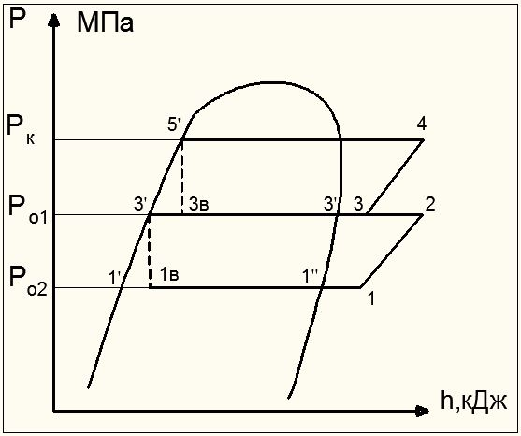

Рисунов 2.1 – Цикл компаундной холодильной установки с последовательным сжатием и дросселированием.

Таблица 2.11– Значения параметров в узловых точках цикла

|  |  |  |  |  |
| --- | --- | --- | --- | --- |
| № точки | t,˚С | P, Мпа | V, м3/кг | h,кДж/кг |
| 1 | -12 | 0,133 | 0,97 | 1437 |
| 1" | -28 | 0,133 | 0,9 | 1425 |
| 1в | -28 | 0,133 | 0,058 | 155 |
| 1’ | -28 | 0,133 | — | 71 |
| 2 | 41 | 0,292 | 0,52 | 1546 |
| 3 | 5 | 0,292 | 0,45 | 1463 |
| 3" | -10 | 0,292 | 0,42 | 1450 |
| 3в | -10 | 0,292 | 0,07 | 367 |
| 3’ | -10 | 0,292 | — | 155 |
| 4 | 119 | 1,351 | 0,13 | 1695 |
| 5’ | 35 | 1,351 | — | 367 |

Массовый расход циркулирующего хладагента G02, кг/с на температуру кипения t02 = -28 °С, вычисляют по формуле (2.41) [1]:

 (2.41)

где Q02 – расчетная холодопроизводительность при температуре кипения t02

h – энтальпия в соответствующих точках цикла.



Массовый расход циркулирующего хладагента G01, кг/с на температуру кипения t01 = -10 °С, вычисляют по формуле (2.42) [1]:

 (2.42)



Определяем коэффициент подачи λ по графику зависимости λ= f(pk/p01) [4]:

для t02 = -28 °С, при , λ(- 28) = 0,87

для t01 = -10 °С, при , λ(-10) = 0,82

Требуемую объемную производительность компрессоров V**т**, м3/с , определяем по формуле (2.43) [2]:

 (2.43)

 м3/с = 421,2 м3/ч

 м3/с = 1342,8 м3/ч

Подбираем необходимое количество компрессоров.

Принимаем на t0= -28 оС 1 компрессорный агрегат марки SAB 151 S с Vh = 484 м3/ч и Q0=305 кВт .

Принимаем на t0 = –10 оС 2 компрессорных агрегата марки SAB 151 L с Vh = 708 м3/ч и Q0=469 кВт .

Выбираем винтовые компрессорные агрегаты фирмы SABROE на R717 по расчетной теоретической объёмной производительности, и сводим в таблицу 2.12.

Таблица 2.12 - Характеристики компрессоров

|  |  |  |  |  |
| --- | --- | --- | --- | --- |
| Марка КМ |  |  | Холодопроизводительность м3/ч | Габариты, мм |
| SAB 151 S | -28 | 484 | 305 | 2800/1300/1700 |
| SAB 151 L | -10 | 708 | 469 | 2800/1300/1800 |

Так же принимаем еще один компрессор SAB 151 S, который будет являться запасным в случае выхода из строя одного из основных компрессоров.

Действительный массовый расход *М****км***, кг/с, определяем по формуле (2.44) [2]:

 (2.44)





Суммарную теоретическую мощность *N****т***, кВт , определяем по формулам (2.45), (2.46), (2.47) [2]:

Nт(-28) = G*д*2∙(h2-h1), (2.45)

Nт(-30) = 0,128·(1546-1437) = 13,952кВт;

Nт(-10) = G*д*1∙(h4-h3), (2.46)

Nт(-10) = 0,751·(1695-1463) = 174,232кВт

Индикаторную мощность компрессоров *N****i*** , кВт , определяем по формулам (2.47) [1]:

 (2.47)

где ηi- индикаторный КПД, ηi = 0,70,8

;

;

Электрическую мощность, потребляемая из сети, *N****э***, кВт , определяем по формуле (2.48) [1]:

 (2.48)

где ηмех- механический КПД, ηмех = 0,850,9





Теплову нагрузка на конденсатора Qкд, кВт определяем по формуле (2.49):

Qкд=G*д*1∙(h4-h5), (2.49)

где Gд1-действительный массовый расход хдадагента, кг/с.

Qкд=0,751∙(1695-367) = 997,328

**2.4.4 Расчет и подбор конденсаторов**

Подбор конденсаторов ведём по площади теплопередающей поверхности F, м2, которая определяется по формуле (2.50):

(2.50)

,

*f*

*К*

Q

*F*

q





где qf – плотность теплового потока в конденсаторе, кВт/м2; определяем по таблице 7.1 [1, 232]; qf = 3 кВт/м2;



Подбираем два горизонтально водяных конденсатора марки АК760 общей площадью F= 373,2 м2. Характеристики сведём в таблицу 2.13.

Таблица 2.13– Характеристики горизонтально водяного конденсатора

|  |  |  |  |  |
| --- | --- | --- | --- | --- |
| Марка | Поверхность теплообменника, м2 | Вме-сть по аммиаку, м3 | Диаметр, мм | Размеры, мм |
| AK760 | 186,6 | 1,1 | 720 | 6600/818/1260 |

**2.4.5 Расчёт и подбор камерных приборов охлаждения**

Для воздухоохладителей площадь теплопередающих поверхностей *F*, м2, определяем по формуле (2.51) [10]:

 , (2.51)

где  - нагрузка на камерное оборудование, кВт;

 - коэффициент теплопередачи воздухоохладителей;

Θ - средний температурный напор между циркулирующим воздухом кипящим хладагентом, , принимается 7 - 10.

Камера № 1 *Q*= 92740 Вт , *k*= 11,6 Вт/(м2·К).



Выбираем 3 двухпоточных воздухоохладителя компании Guentner серии ADHN 046A/34. Характеристики подобранных воздухоохладителей сводим в таблицу 2.14.

Таблица 2.14– Характеристики воздухоохладителей

|  |  |  |  |  |  |  |
| --- | --- | --- | --- | --- | --- | --- |
| №  кам | Марка принятого воздухоохла  дителя. | Длинна факела вентил.,  м. | Кол- во  возд.  шт | Объём труб,  л | Общая F площадь принятых воздухоохл. м² | Требуемая F площадь поверхности возд.охл. м². |
| 1 | ADHN 051C/34 | 2x17 | 3 | 39 | 778,5 | 747,9 |
| 2 | ADHN 051C/34 | 2x17 | 3 | 39 | 778,5 | 726,5 |
| 3 | ADHN 051C/34 | 2x17 | 3 | 39 | 778,5 | 726,5 |
| 4 | ADHN 051C/34 | 2x17 | 3 | 39 | 778,5 | 726,5 |
| 5 | ADHN 051C/34 | 2x17 | 3 | 39 | 778,5 | 726,5 |
| 6 | ADHN 051C/34 | 2x17 | 3 | 39 | 778,5 | 726,5 |
| 7 | ADHN 066D/27 | 2×15 | 3 | 56 | 651,9 | 602,9 |
| 8 | ADHN 051C/310 | 2×17 | 2 | 39 | 220 | 223.3 |
| 9 | ADHN 046A/34 | 2×13 | 3 | 22 | 415.2 | 386.1 |
| 10 | ADHN 046A/34 | 2×13 | 3 | 22 | 415.2 | 386.1 |
| 11 | ADHN 066C/310 | 2×20 | 1 | 65 | 176 | 171.7 |
| 12 | ADHN 051C/34 | 2×17 | 1 | 39 | 259.5 | 251.9 |
| 13 | ADHN 051C/34 | 2×17 | 1 | 39 | 259.5 | 257 |
| 14 | ADHN 066C/24 | 2×15 | 1 | 43 | 276.8 | 265 |
| 15 | ADHN 066C/24 | 2×15 | 1 | 43 | 276.8 | 263.5 |
| 16 | ADHN 066C/24 | 2×15 | 1 | 43 | 276.8 | 264.1 |
| 17 | ADHN 066C/24 | 2×15 | 1 | 43 | 276.8 | 281.8 |

**2.4.6 Расчёт вместимости испарительной системы**

Вместимость труб испарительной системы рассчитываем по формуле (2.52):

Vобщ=VВО(-28)+VВО(-10) (2.52)

Вместимость труб испарительной системы для t0=-28˚C рассчитываем по формуле (2.53):

VВО(-28)=∑Vкам8 - кам11 = 0,275м3  (2.53)

Вместимость испарительной системы для t0=-10˚C рассчитываем по формуле (2.54):

VВО(-10)=∑Vкам1 – кам7, кам12 – 17 = 1,12 м3  (2.54)

Vобщ=0,275+ 1,12= 1,395 м3

**2.5 Расчёт и подбор вспомогательного оборудования**

**2.5.1 Расчёт и подбор линейного ресивера**

Вместимость линейного ресивера рассчитываем по формуле, м3 (2.55) [2]:

Vлр=∑Vобщ ·0,45·1,1·1,3·1,25·1, (2.55)

Vлр=1,395∙0,45∙1,1∙1,3∙1,25∙1=1,122

Принимаю горизонтальный линейно-дренажный ресивер марки РЛД– 1,25. Технические данные линейного ресивера марки 1,5 РЛД приведены в таблице 2.15:

Таблица 2.15-Технические характеристики

|  |  |  |  |  |  |  |  |  |  |  |  |  |  |  |  |  |  |  |  |  |  |  |  |  |  |  |  |  |
| --- | --- | --- | --- | --- | --- | --- | --- | --- | --- | --- | --- | --- | --- | --- | --- | --- | --- | --- | --- | --- | --- | --- | --- | --- | --- | --- | --- | --- |
| Марка | | | V | | m | | Условный проход штуцеров | | | | | | | | | | | | | | | | | | | | | |
| 1,5 РЛД | | | м3 | | кг | | А, мм | | Б, мм | | В, мм | | Г, мм | | | Д, мм | | Ж, мм | | З, мм | | | И, мм | | К, мм | | Я, мм | |
| 1,656 | | 876 | | 25 | | 50 | | 6 | | 15 | | | 20 | | 10 | | 25 | | | 25 | | 50 | | 80 | |
| Габаритные размеры | | | | | | | | | | | | | | | | | | | | | | | | | | | | |
| ᴓD,  мм | L1,  мм | L2,  мм | | L3,  мм | | H,  мм | | h,  мм | h1,  мм | h2,  мм | | h3,  мм | | I1,  мм | I2,  мм | | I3,  мм | | I4,  мм | | I5,  мм | I6,  мм | | I7,  мм | | I8,  мм | | I9,  мм |
| 820 | 3690 | 3450 | | 2500 | | 1953 | | 550 | 395 | 190 | | 490 | | 300 | 400 | | 1025 | | 1025 | | 400 | 150 | | 200 | | 160 | | 100 |

А- К уравнительной линии

Б- Выход жидкого хладагента

В- Присоединение манометра и сервисного вентиля

Г- Выпуск воздуха

Д- Присоединение предохранительных клапанов

Ж -Дренажный штуцер

З;И- Присоединение указателя уровня

К- Вход жидкого хладагента

Я- Смотровой люк

**2.5.2 Расчет и подбор циркуляционных ресиверов**

**2.5.2.1 Расчет и подбор компаудно-циркуляционного ресивера**

Требуемый объем компаудно-циркуляционного ресивера, м3, с нижней подачей хладагента в приборы охлаждения определяем по формуле (2.56) [2]:

VРКЦ = 3·(Vнт +0,21·Vво+0,3·Vвт) (2.56)

где V*НТ* – внутренний объем нагнетательного трубопровода аммиачного

насоса;

*VВО* – вместимость труб воздухоохладителей данной температуры

кипения, м3, Vво(- 10) = 1,12;

V*ВТ –* внутренний объем трубопровода совмещенного отсоса паров и

смеси жидкости.

VНТ = 0,04VВО = 0,041,12  ;

VВТ = 0,06VВО = 0,061,12= 0,0672;

,

По таблице (7.8) [2] подбираем ближайший больший по вместимости ресивер марки РКЦ – 1,25.

Технические характеристики компаудно-циркуляционного ресивера марки РКЦ-1,25 приведены в таблице 2.16:

Таблица 2.14- Технические характеристики

|  |  |  |  |  |
| --- | --- | --- | --- | --- |
| Ресивер | Вместимость ресивера , м | Масса, кг | Габаритные размеры, мм | |
| Диаметр | Длинна |
| РКЦ-1,25 | 1,25 | 850 | 1020 | 2200 |

**2.5.2.2 Расчёт и подбор циркуляционно-защитного ресивера**

Требуемый объем циркуляционно-защитного ресивера, м3, с нижней подачей хладагента в приборы охлаждения определяем по формуле (2.56) [2]:

;

;



По каталогу [4] подбираем ближайший больший по вместимости ресивер марки AS-ND-092 c V=0,919 м3.

Технические характеристики циркуляционно-защитного ресивера приведены в таблице 2.15.

Таблица 2.15-Технические характеристики ресивер

|  |  |  |  |  |  |  |  |  |  |  |  |  |  |  |  |  |  |  |  |  |  |  |  |  |
| --- | --- | --- | --- | --- | --- | --- | --- | --- | --- | --- | --- | --- | --- | --- | --- | --- | --- | --- | --- | --- | --- | --- | --- | --- |
| Марка | | V | | m | | Условный проход штуцеров | | | | | | | | | | | | | | | | | | |
| AS-ND-0,92 | | м3 | | кг | | А, мм | | Б, мм | | | В, мм | | Г, мм | | Д, мм | | Е, мм | | Ж, мм | | З, мм | | Я, мм | |
| 0,9192 | | 697,6 | | 125 | | 125 | | | 65 | | 100 | | 80 | | 32 | | 50 | | 40 | | 80 | |
| Габаритные размеры | | | | | | | | | | | | | | | | | | | | | | | | |
| Ø D | L | | L1 | | L2 | | H | | h | h1 | | l1 | | l2 | | l3 | | l4 | | l5 | | l6 | b2 | B1 |
| мм | мм | | мм | | мм. | | мм. | | мм. | мм. | | мм. | | мм. | | мм. | | мм. | | мм. | | мм. | мм | мм |
| 620 | 3530 | | 3000 | | 2100 | | 1270 | | 760 | 140 | | 250 | | 250 | | 1000 | | 250 | | 65 | | 185 | 450 | 600 |

**2.5.3 Проверка скорости движения паров в ресиверах**

Действительную скорость движения паров в ресивере, м/с, рассчитываем по формуле (2.57) [3]:

Wд=(2∙Wо.к∙l)/D, (2.57)

где Wо.к. - скорость осаждения капель хладагента, Wо.к. = 0.5 м/с;

lp - расстояние между патрубками ресивера, м;

Dp - внутренний диаметр ресивера, м.

Расчётную скорость движения паров в ресивере, м/с, рассчитываем по формуле (2.58) [11]:

Wр=(8∙G км ∙Ʋ”вс)/( 3,14∙ D2), (2.58)

Если Wд > Wр , то условие подбора ресивера выполнено. Данный ресивер подобран верно.

Для t0 = - 28 0С

Wд=(2∙0,5∙1,62)/1,02=1,59;

Wр=(8∙0,1110,97)/( 3,14∙ 1,022)=0,264;

1,59>0,264,

Для t0 = - 10 0С

Wд=(2∙ 0,5∙2,1)/0,62=3,38;

Wр=(8∙0,7120,45)/( 3,14∙ 0,622)= 2,13;

3,38>2,13.

**2.5.4 Расчет и подбор дренажного ресивера**

Объем дренажного ресивера *VДР*, м3, выбираем таким, чтобы при условии заполнения не более чем на 80% он вместил жидкий аммиак из любого аппарата или наиболее аммиакоёмких воздухоохладителей или батарей охлаждаемого помещения по формуле (2.59) [2]:

, (2.59)

где *VМАХ* - объем наиболее аммиакоёмкого аппарата.

К1 - коэффициент, учитывающий заполнение жидким хладагентом труб охлаждающих приборов;

К2 - коэффициент, учитывающий количество жидкого аммиака при нижней выбрасываемого, а при верхней стекающего из охлаждающих приборов;

К3 - коэффициент, учитывающий вместимость коллекторов и трубопроводов, обычно К4 = 1,1;

К4 - коэффициент, учитывающий рабочее или остаточное заполнение ресивера;

К5 - коэффициент, учитывающий допустимое заполнение ресивера жидким хладагентом

К6 - коэффициент, учитывающий запас, равный в зависимости от вида ресивера К6= 1,20–1,76



По каталогу [4] подбираем горизонтальный ресивер типа AS-0,34, способного вместить 0,3м3 жидкого аммиака.

Технические характеристики линейно-дренажного ресивера марки

AS-0,34 приведены в таблице 2.16:

Таблица 2.16-Технические характеристики ресивера

|  |  |  |  |  |  |  |  |  |  |  |  |  |  |  |  |  |  |  |  |  |  |  |  |  |  |  |  |  |  |
| --- | --- | --- | --- | --- | --- | --- | --- | --- | --- | --- | --- | --- | --- | --- | --- | --- | --- | --- | --- | --- | --- | --- | --- | --- | --- | --- | --- | --- | --- |
| Марка | | | V | | m | | Условный проход штуцеров | | | | | | | | | | | | | | | | | | | | | | |
| AS-0,34 | | | м3 | | кг | | А,  мм | | Б,  мм | | | В,  мм | | Г,  мм | | Д,  мм | | | Ж,  мм | | З,  мм | | И,  мм | | | К,  мм | | Я,  мм | |
| 0,34 | | 323 | | 60 | | 40 | | | 25 | | 25 | | 25 | | | 32 | | 25 | | 25 | | | 40 | | 80 | |
| Габаритные размеры | | | | | | | | | | | | | | | | | | | | | | | | | | | | | |
| Продолжение таблицы 2.16 | | | | | | | | | | | | | | | | | | | | | | | | | | | | | |
| ᴓD,  мм | L1,  мм | L2,  мм | | L3,  мм | | H,  мм | | h,  мм | | h1,  мм | h2,  мм | | h3,  мм | | I1,  мм | | I2,  мм | I3,  мм | | I4,  мм | | I5,  мм | | I6,  мм | I7,  мм | | I8,  мм | | I9,  мм | |
| 426 | 2822 | 2400 | | 1500 | | 913 | | 550 | | 333 | 163 | | 435 | | 300 | | 400 | 500 | | 500 | | 400 | | 150 | 200 | | 131 | | 100 | |

**2.5.5 Расчет и подбор маслоотделителя и маслосборника**

Для улавливания масла, уносимого из компрессора подберем маслоотде-литель. Подбор ведем по диаметру аппарата D, м, определяем по формуле (2.60):

, (2.60)

где *G* д(-10)─действительный массовый расход хладогента в

компрессорах

*ω* ─ скорость движения аммиака по нагнетательной магистрали [*ω*] ≤1 м/с;

 м

По таблице 7.11 [2] подбираем вертикальный циклонного типа маслоотделитель 150М.

Технические характеристики маслоотделителя марки 150М приведены в таблице 2.17.

Таблица 2.17 Технические характеристики маслоотделителя

|  |  |  |  |  |
| --- | --- | --- | --- | --- |
| Марка | Размеры, мм | | Объем, | Масса, кг |
| D | H |
| 150М | 426 | 1760 | 0,173 | 220 |

В качестве маслосборника принимаем 60 МЗС, вмещающего 60 литров масла.

**2.5.6 Расчет и подбор аммиачных насосов**

Подбор насосов осуществляем по объемной подаче .

Определяем общую подачу насоса *VАН* , м3/ч, по формуле (2.61):

, (2.61)

где  - тепловая нагрузка на камеры, кВт,

 - кратность циркуляции жидкого хладагента, n= 46

 - удельная плотность жидкого хладагента при данной температуре, кг/м3,

 - удельная теплота парообразования при данной температуре.

для t0 = - 28 0С



Принимаем по каталогу насос HRP-5040 и один в резерве.

Технические характеристики аммиачных насосов марки HRP-5040

приведены в таблице 2.18:

Таблица 2.18-Технические характеристики аммиачных насосов

|  |  |  |  |  |  |  |  |
| --- | --- | --- | --- | --- | --- | --- | --- |
| Модель | Максим. произ-ть (м³/ч) | Максим. напор (м) | Скорость вращения (об/мин) | Размеры патрубков | | Мощность двигателя (кВт) | Масса (кг) / Заправка масла (л) |
|  |  |  |  | Вход | Выход |  |  |
| HRP 5040 | 13,5 | 35 | 2900 | DN50 | DN40 | 2,2 | 63 / 1 |

для t0 = - 10 0С



Принимаем по каталогу насос HRP-8050 и один в резерве.

Технические характеристики аммиачных насосов марки HRP-8050 приведены в таблице 2.19.

Таблица 2.19-Технические характеристики аммиачных насосов

|  |  |  |  |  |  |  |  |
| --- | --- | --- | --- | --- | --- | --- | --- |
| Модель | Максим. произ-ть (м³/ч) | Максим. напор (м) | Скорость вращения (об/мин) | Размеры патрубков | | Мощность двигателя (кВт) | Масса (кг) / Заправка масла (л) |
|  |  |  |  | Вход | Выход |  |  |
| HRP 8050 | 30,0 | 53 | 2900 | DN80 | DN50 | 4 | 98 / 1,5 |

**2.5.7 Расчёт и подбор градирни**

Для охлаждения масла компрессоров предусматриваем водяное охлаждение.

Для чего рассчитываем тепловую нагрузку на градирню Qгр,кВт, по формуле (2.62) [2]:

 (2.62)

где ΣNi – индикаторная мощность компрессоров, кВт.

Qгр = 997,328+17,44+217,79 = 1232,558 кВт.

Из таблицы (7.19) [2] принимаю две градирни марки ГРАД-280, технические характеристики смотри в таблице 7.19 [2]:

**2.5.8 Расчет и подбор водяных насосов**

Водяные насосы подбираются по значениям объемной подаче воды Vw, м3/ч. Объемная подача Vw, м3/ч, определяется по формуле (2.63) [2]:

 (2.63)

ρW - плотность воды, кг/м3 (ρW = 1000 кг/м3);

cW - удельная теплоемкость воды, кДж/(кг∙К) (cW = 4,19 кДж/(кг∙К));

∆tW - подохлаждение воды, °С (∆tW = 5-10 °С).



Принимаем 2 водяных насоса марки КМ-100-80-160 и 1 резервный тойже марки.

Технические характеристики смотри в таблице 2.20.

Таблица 2.20– Технические характеристики водяных насосов

|  |  |  |  |  |  |
| --- | --- | --- | --- | --- | --- |
| Марка | Подача  Vw, м3/час | Напор Нw, м | Мощность эл. двигателя Nэл, кВт | Размеры, мм | Масса, кг |
| К100-80-60 | 100 | 32 | 15 | 1325×515×525 | 445 |

**2.5.9 Расчет и подбор воздухоотделителя**

Принимаем к установке аммиачный воздухоотделитель марки Grasso Purger.

**2.5.10 Расчет и подбор трубопроводов**

Определение диаметра трубопровода d, м, осуществляем по формуле (2.64) [1]:

, (2.64)

где - скорость в сечении, , [1,151];

Диаметр нагнетательного трубопровода компрессора работающего на, t0= - 280C



Принимаем d = 70 мм [2].

Диаметр нагнетательного трубопровода компрессора работающего на t0= - 10 0C



Принимаем d= 80 мм [2].

Диаметр всасывающего трубопровода компрессора работающего на t0= - 28 0C



Принимаем d = 100 мм [2].

Диаметр всасывающего трубопровода компрессора работающего на t0= - 10 0C



Принимаем d = 150 мм [1].

**2.6 Описание схемы холодильной установки**

На проектируемой установке применена компаундная схема с последовательным сжатием и последовательным дросселированием, с нижней подачей аммиака в приборы охлаждения. По технологическим соображениям используются две температуры кипения : t01 = -10oC , t02 = -28oC. В схеме применены четыре компрессорных агрегата.

Для работы на t02 = -28oC один компрессорный агрегат марки SAB 151 S и на t01 = -10oC два агрегата марок SAB 151 L и один резервный SAB 151L.

В компрессорном цехе также установлен циркуляционный ресивер на температуру t02 = -28oC марки AS-ND-0,92, компаудно-циркуляционный ресивер на температуру кипения t01 = -10oC марки РКЦ-1,25, дренажный ресивер AS-0,34, линейный ресивер 1,5 РЛД, маслосборник 60 МСз, маслоотделитель 150М. Три водяные насосы марки К 100-80-60. Два аммиачных насосы HRP-5040 и два HRP-8050.

Сжатый в компрессорных агрегатах пар аммиака (t02 =-28oC) нагнетается в компаундно-циркуляционный ресивер РКЦ-1,25 на t01 = -10oC, затем компрессорные агрегаты (на t01 = -10oC), всасывает пар из ресивера РКЦ–1,25 и нагнетает его через маслоотделитель 150М, в горизонтальные кожухотрубные конденсаторы марки АК 760.

Такая схема позволяет исключить промежуточные сосуды и сократить количество компрессоров.

В конденсаторе пар аммиака конденсируется, отдавая тепло циркулирующей воде, затем жидкий аммиак поступает в линейный ресивер. Из линейного ресивера аммиак поступает на регулирующую станцию, откуда дросселируется в циркуляционный ресивер РКЦ–1,25, из него аммиак последовательно дросселируется в циркуляционные ресиверы с t02 = –30oC. Из всех циркуляционных ресиверов, циркуляционными насосами, жидкий аммиак подается в приборы охлаждения соответствующие им по температурам кипения. В приборах охлаждения аммиак кипит, забирая тепло от продуктов, и парожидкостная смесь возвращается в циркуляционные ресиверы. Из циркуляционных ресиверов пары аммиака всасываются компрессорами и цикл повторяется.

**2.7 Заполнение системы аммиаком**

Зарядку системы аммиаком производят через коллектор регулирующей станции по трубопроводу через вентиля. Баллоны присоединяются к вентилю стальной трубкой накидной гайкой. При зарядке прекращается питание циркуляционных ресиверов из линейного ресивера, и подача аммиака производится из баллонов. Для того, чтобы из баллона выходила жидкость его кладут на деревянный лежак, вентилем вниз. Перемещение жидкости из баллонов наблюдают по обледенению трубки.

Также предусмотрена заправка системы из железнодорожных и автомо- бильных цистерн. Перемещение жидкого аммиака из цистерн происходит за счет разности давлений. Давление быстро выравнивается и для дальнейших перемещений разность давлений должна поддерживаться работающим компрессором. Также должен быть включен циркуляционный насос и пущена вода на конденсатор.

**2.8 Удаление масла из системы**

Выпуск осуществляется через маслосборник, для чего в маслосборнике

понижается давление до давления всасывания путем подключения к циркуляционному ресиверу на t0= –28°C. Затем закрывают этот вентиль, открывается соответствующий вентиль и масло перемещают из аппаратов в маслосборник.

**2.9 Оттаивание снеговой шубы**

На время оттайки закрывают подачу жидкого аммиака в камеры, путем закрытия вентиля на жидкостном коллекторе.

Открывают вентиль в дренажном ресивере, вследствие чего жидкий аммиак стекает в дренажный ресивер. Оставшийся аммиак в приборах охлаждения выдавливается горячими парами, путем подачи их из маслоотделителя. При этом открывается вентиль на оттаивательных коллекторах и закрывается на паровом.

При оттаивании охлаждающих приборов давление, показываемое манометром на оттаивательном коллекторе ОК, не должно превышать значение испытательного давления, установленного для данных охлаждающих приборов.

Процесс оттаивания заканчивается, когда теплопередающая поверхность охлаждающих приборов освобождается от инея. После оттаивания прекращают подачу горячего пара, и дренирование конденсата. Воздухоохладители камеры включают в режим охлаждения.

Собранный в дренажном ресивере хладагент выдерживается некоторое время для того, чтобы повысилась температура и произошло расслоение хладагента и масла. Масло из дренажного ресивера удаляют в маслосборник. А оставшийся жидкий хладагент передавливают в охлаждающие приборы, на линии подачи жидкого хладагента из линейного ресивера.

Оттаивание воздухоохладителей с помощью электронагревателей выполняют в такой последовательности. В дренажном ресивере снижают давление, соединив его с циркуляционным ресивером. Воздухоохладители переключают на режим оттаивания — отключают от испарительной системы, выключают электродвигатели вентиляторов, соединяют с дренажным ресивером и включают электронагреватели. После оттаивания воздухоохладители переключают на режим охлаждения, выполняя операции в обратной последовательности. А через некоторое время из дренажного ресивера удаляют масло и хладагент.

**3 Специальная часть. Использование естественного холода**

**3.1 Общие сведения**

Естественные источники холода находятся в окружающей нас среде и снижают свою температуру в результате естественных процессов. В процессе охлаждения тепло отбирается от охлаждаемого тела. Как естественные источники холода можно использовать лед рек и водоемов, снег, холодный наружный воздух в зимнее время, воду горных рек, ночной холод в районах с резко континентальным климатом, массив вечномерзлых пород, артезианская вода.

Температурный потенциал естественных охладителей ограничен природными условиями, подвержен колебаниям, не поддается управлению и в большинстве случаев действие его ограничивается узкими временными рамками. По этой причине в технике и в бытовых условиях больше применяется энергозатратные искусственные способы охлаждения. В районах с жарким климатом, где потребность в в холоде особенно велика, находится меньше источников естественного холода, выше их температура. В холодных районах земного шара больше источников холода, но потребность в них ниже. Таким образом, потребность в холоде, например для создания комфортных условий среды обитания человека, и предложение естественного холода не совпадают. Это тоже существенный недостаток естественных охладителей. В некоторых случаях, например, при использовании заготовленного в зимнее время льда, ощутимы затраты на его заготовку и хранение.

Компрессорные холодильные установки являются основными потребителями электроэнергии на предприятиях по переработке и хранению скоропортящихся пищевых продуктов, что требует изыскивать резервы для экономии энергоресурсов. Поскольку для большей части территории нашей страны характерны продолжительные зимы с низкими температурами воздуха, весьма перспективным направлением экономии энергоресурсов является широкое применение естественного холода. Отметим несколько направлений использования естественного холода.

Наиболее простым и распространенным способом является непосредственная подача холодного воздуха в камеры охлаждения или хранения продуктов, когда наружная температура воздуха равна или ниже требуемой в камерах. В наружных стенах делаются отверстия для забора воздуха с помощью вентилятора и выпуска его через лепестковый обратный клапан (рисунок 3.1). Раздача воздуха в камере производится через воздуховод с регулируемыми окнами, которые автоматически закрываются шиберами при остановке вентилятора. Температура в камере поддерживается двухпозиционным реле температуры, включающим или отключающим вентилятор. При размещении в камере неупакованных продуктов на всасывании вентилятора необходимо установить фильтры очистки воздуха от пыли и микроорганизмов (например, ЛАИК СП-6/15 или ЛАИК СП-6/15А). Установлено, что в районах с относительной влажностью воздуха 85 % и выше в камерах с неупакованной продукцией можно применять наружный воздух без увлажнения. В других случаях предусматривается система увлажнения воздуха. Учитывая сезонность использования естественного холода, целесообразно сочетать в камерах оборудование для естественного и искусственного охлаждения. При работе с искусственным охлаждением в летний период отверстия в ограждениях закрываются теплоизолированными люками. Для основных районов массового выращивания картофеля и овощей период хранения совпадает с периодом устойчивого стояния достаточно низких температур наружного воздуха. В связи с этим получает широкое распространение способ хранения продукции насыпью в условиях активного вентилирования с использованием естественного холода. Подача наружного воздуха осуществляется вентилятором в воздуховод переменного сечения, расположенный под перфорированным полом хранилища (рис. 95). Подаваемый воздух увлажняется, проходит через продукты снизу вверх и удаляется из хранилища через дефлектор. Вентилятор и увлажнитель автоматически включаются в работу по сигналу от датчиков дифференцированных терморегуляторов при температуре наружного воздуха на 2…3°С ниже температуры, которую имеет масса продукта. Увлажнение воздуха осуществляется водяным паром или распылением воды. Оптимальные значения влажности воздуха перед поступлением к продукту 90 % и более, а удельного расхода воздуха на 1 т продукции — более 60 м3/ч.

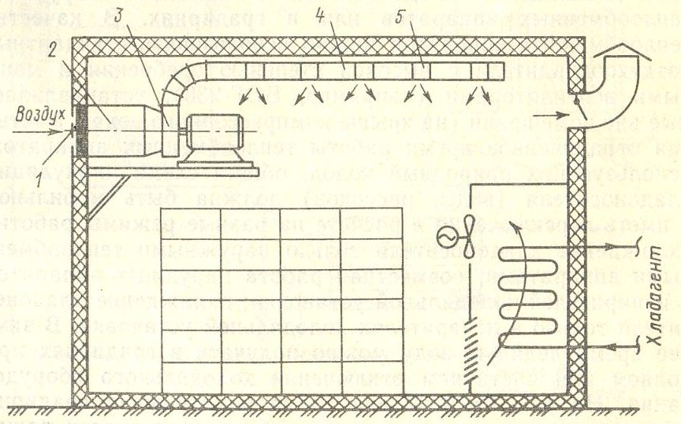

Рисунок 3.1- Камера с использованием искуственого и естественного холода

В молочной промышленности также широко распространено охлаждение хладоносителя с помощью наружных теплообменных аппаратов или в градирнях. В качестве теплообменных аппаратов можно использовать стандартные воздухоохладители с высокой степенью оребрения и мощными вентиляторами (например, ВОГ-230), устанавливаемые вне помещения (на крыше компрессорного цеха). Учитывая ограниченное время работы теплообменных аппаратов, использующих природный холод, общая схема циркуляции хладоносителя (воды, рассолов) должна быть мобильной и иметь переключения в расчете на разные режимы работы: охлаждение хладоносителя только наружными теплообменными аппаратами; совместная работа наружных аппаратов и испарителей холодильной установки; охлаждение хладоносителя только в испарителях холодильной установки. В зимнее время ледяную воду можно получать в градирнях при полном или частичном отключении холодильного оборудования. На рисунки 3.2 показана схема подключения градирни для охлаждения хладоносителя, работающая в трех режимах: аккумулирование холода в ночное время, контур циркуляции хладоносителя (градирня — бак — насос); охлаждение технологического оборудования аккумулированным холодом и подохлаждение хладоносителя в градирне; охлаждение хладоносителя в испарителе. Параметром, по которому выбирается тот или иной способ охлаждения, является температура хладоносителя, поступающего в технологические аппараты.

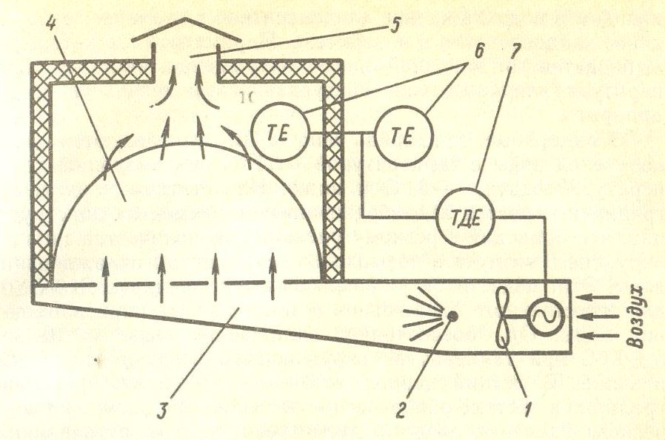

Рисунок 3.2- схема активного вентелирования

Стандартные градирни типа ГПВ используются для получения воды с температурой 1…4°С при наружной температуре воздуха –5 °С и ниже. Недостатком устройства пленочных градирен является льдообразование на элементах конструкции, что приводит к резкому уменьшению количества циркулирующего воздуха и. повышению температуры охлажденной воды. Этот недостаток устранен в установке марки Я10-ОУ0 для естественного охлаждения в зимнее время циркуляционной воды. Она обеспечивает охлаждение воды от 10 до 5±1°С при температуре окружающего воздуха от –5 °С и ниже. В летний период установка выполняет функции градирни в системе оборотного водоснабжения. Для периодического удаления льда предусмотрена система оттаивания. Градирня монтируется на открытой площадке с обеспечением свободного слива из поддона в блок накопления, при этом разность отметок между сливным патрубком поддона и уровнем воды в блоке накопления не менее 1 м.

    Заслуживает особого внимания способ аккумуляции зимнего холода путем намораживания ледяных буртов, позволяющий значительную часть летнего времени обходиться без машинного охлаждения, что дает экономию энергоресурсов, смазочных материалов, увеличивает срок службы оборудования.  
    Еще один резерв экономии электроэнергии за счет естественного холода — применение воздушных конденсаторов, которые можно использовать в качестве форконденсаторов в сочетании с кожухотрубными и испарительными конденсаторами. В зимний период воздушные форконденсаторы могут взять на себя всю тепловую нагрузку от установки, при этом температура конденсации может быть сколь угодно низкой, что приводит к экономии электроэнергии на выработку холода. Использование природного холода для охлаждения является неисчерпаемым источником эффективных технических решений, причем сочетанием двух и более видов естественного охлаждения могут быть достигнуты достаточно высокие технико-экономические показатели.

**3.2 Сухие градирни**

Сухие градирни характеризуются не только невысокой эксплуатационной стоимостью, но и гарантированным отсутствием отложений в виде солей, и отсутствием появления бактерий в охлаждаемой жидкости. Все это, а также другие преимущества сухих градирен фирмы XCHANGE.

Теплообменники состоят из овальных медных труб или стандартных медных труб, диаметром 5/8’’ с высокоэффективным алюминиевым оребрением. Благодаря сотрудничеству с R&D стало возможным применить неоспоримые преимущества овальных медных труб, используемых в теплообменниках, в сочетании с алюми­ниевым оребрением. При одних и тех же технических параметрах мощность таких сухих градирен увеличивается на 15 % по сравнению с мощностью гради­рен с традиционной геометрией теплообменника.

Ребра жесткости, выполненные из оцинкованной стали, помогают избежать риска повреждения медных труб во время вибрационных и термических нагрузок. Все поперечное усиление сделано из алюминия.

На оборудовании установлены стандартные (EN) фланцы, выполненные из нержавеющей стали. Теплообменники обезжиривают, чистят и тестируют под давлением 16 бар сухим воздухом.

Корпус и основание изготовлены из оцинкованной стали, покрытой порош­ковой эмалью (RAL 9002) и являются устойчивыми к коррозии. Использование оцинкованной стали, также повышает надежность и стабильность работы обору­дования в более тяжелых условиях оборудования, а также его конструктивное исполнение спроектиро­вано таким образом, чтобы соответствовать требованиям для транспортировки наземным транспортом и быть устойчивым к возможным повреждениям во время погрузочно-разгрузочных работ.

Кожух вентиляторов предотвращает от противотока воздуха, и обеспечивает высокую эффективность наряду с низкими шумовыми характеристиками.

Защитные решетки вентиляторов соответствуют Европейским стандартам.

Оборудование комплектуется осевыми вентиляторами трехфазными (400 В 50 Гц) или однофазными ( 230 В 50 Гц). В вентиляторах используется долговеч­ная смазка, они термически защищены, статически и динамически сбалансиро­ваны. Также используются новые ЕС осевые вентиляторы, которые гарантируют прекрасное сочетание экономного потребления электроэнергии с низкими шумовыми характеристиками.

Все электрические компоненты сертифицированы и соответствуют самым строгим Европейским стандартам.

Сухие градирни широко используются в холодильной промышленности, кондиционировании (чиллеры и «free cooling») и во всех отраслях промышленно­сти, где необходимо охлаждение жидкости.

Использование труб овального сечения с точки зрения эффективности тепло­обмена является неоспоримым преимуществом. Однако до недавнего времени это преимущество не использовалось в серийном производстве теплообменников с медными трубами и алюминиевым ореберением. Специалисты в сотрудничестве с производителем теплообменников INTERM успешно решили этот вопрос. И теперь это инновационное решение используется в производстве стандартной линейки оборудования сухих градирен.

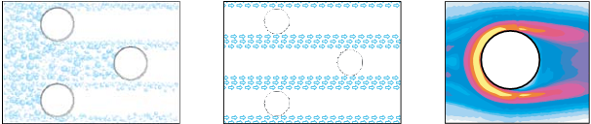

Рисунок 3.3- Трубы круглого сечения

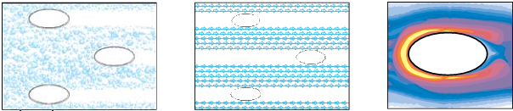

Рисунок 3.4- Трубы овального сечения

Использование труб овального сечения приводит к увеличению теплопередающей поверхности и эффективности теплооб­мена в целом. Увеличение объема свободного потока воздуха. Снижение давления воздуха. Уменьшение размеров вентиляторов и снижение уровня шума. Уменьшение размеров вентиляторов. Снижение электропотребления. Уменьшение накладных расходов при эксплуатации.

Области применения оборудования:

- Промышленные предприятия с технологическими процессами

- Энергетика

- Нефтяная промышленность

- Телекоммуникация

- Кондиционирование

- Промышленные и коммерческие холодильные установки.

**3.3 Описание работы драйкулера в схеме**

В летний период времени холодильная установка работает в нормальном режиме, этиленгликоль подогревается в приборах охлаждения и подается в испаритель чиллера, где охлаждается.

Вода подогретая в конденсаторе поступает в драйкулер, где за счет теплообмена с окружающей средой охлождается и поступает в конденсатор, смотреть рисунок 3.5.

В осенне-весений период работу чиллера останавливают, вода из драйкулера самотеком сливается в накопительный бак для воды. Перекрываются в ручную вентиля на подачу этиленгликоля в испаритель. Насосом гидромодуля этиленгликоль подается в драйкулер, смотреть рисунок 3.6.

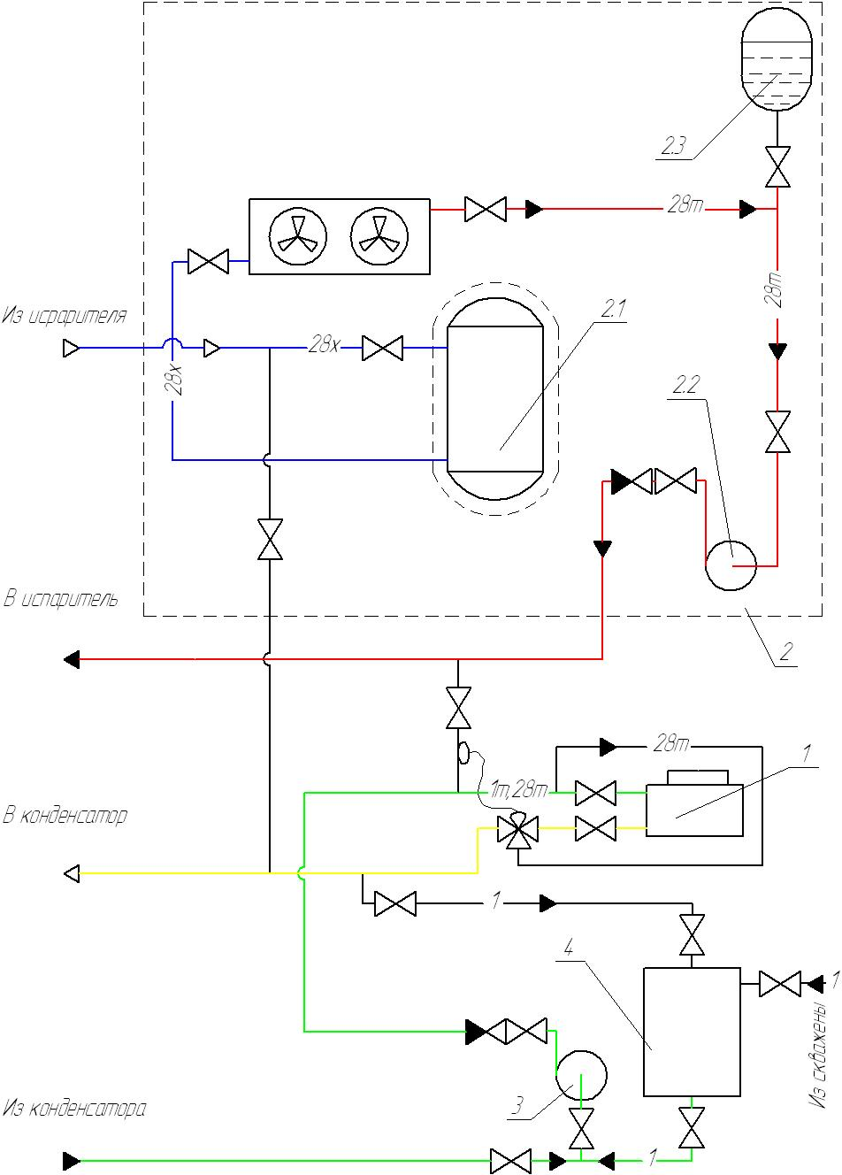

Рисунок 3.5- Работа холодильной установки в летний период времени

1-драйкулер;

2-гидромодуль;

2.1-накопительный бак;

2.2-насос;

2.3-расширительный бак;

3-насос конденсатора;

4-накопительный бак под воду;

 -подача этиленгликоля в приборы охлаждения;

-выход этиленгликоля из приборы охлаждения;

-подача воды в драйкулер из конденсатора;

-выход воды из драйкулера в конденсатор.

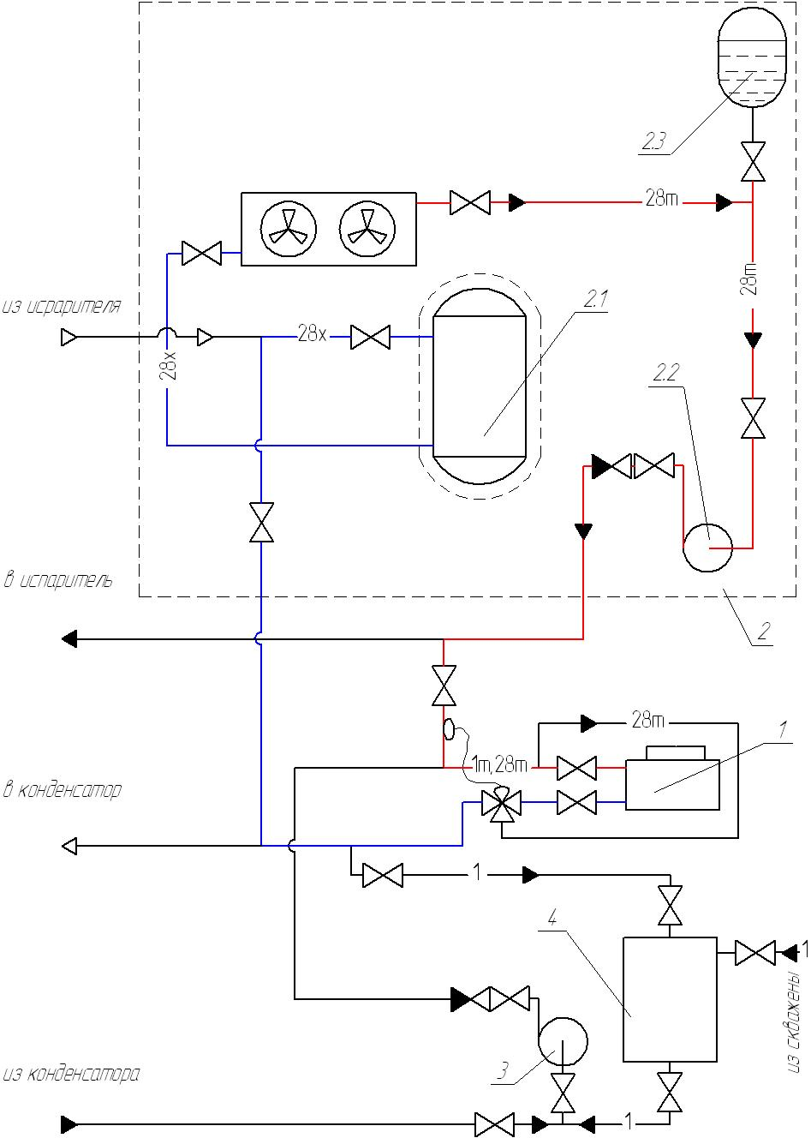

Рисунок 3.6- Работа холодильной установки в осеннее-весений период

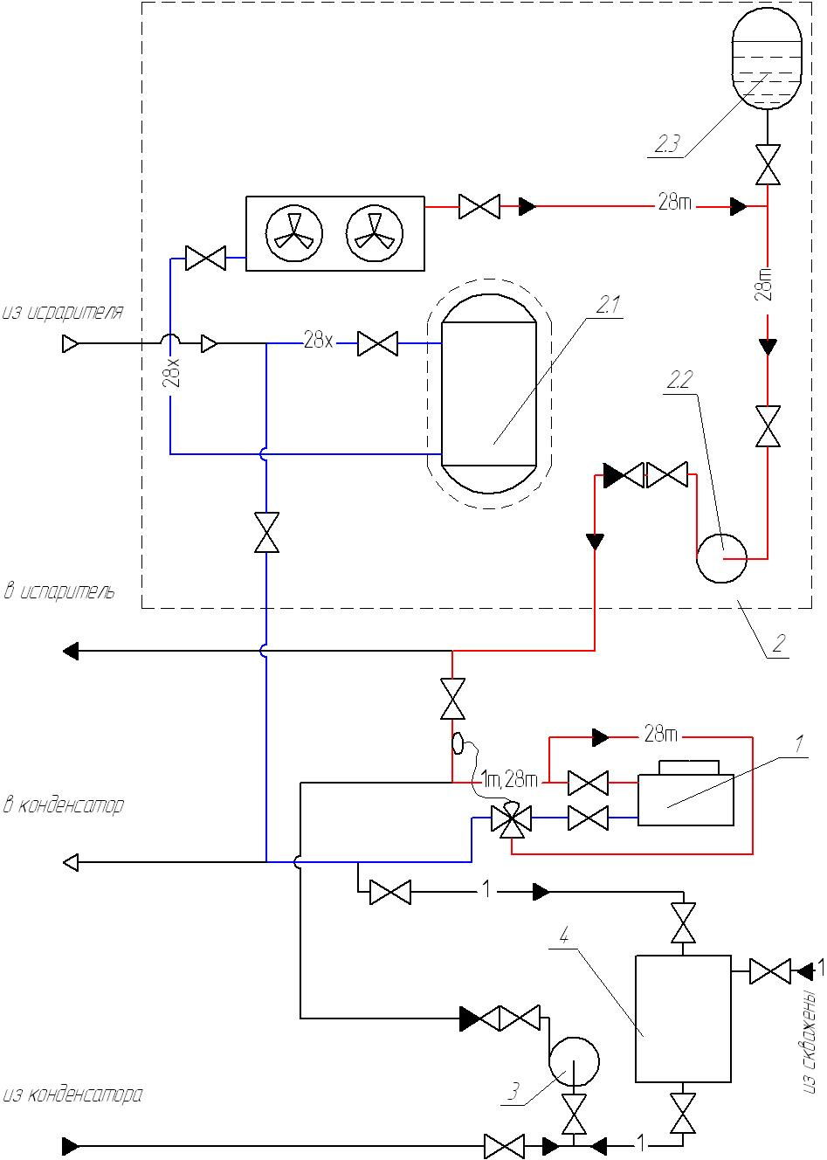

Рисунок 3.7- Работа холодильной установки в зимнее время года

Если зимой этиленгликоль имеет температуру ниже требуемой то, методом смешения двух потоков, теплой и холодной, через трех ходовой клапан подается в приборы охлаждения, смотреть рисунок 3.7.

**3.4 Система вентиляции в овощехранилищах**

Проектирование овощехранилищ предполагает выбор наиболее подходящей системы, контролирующей температурный, вентиляционный и влажностный режимы, поскольку от правильности микроклимата в сооружении будет зависеть сохранность урожая.

Рассмотрим примеры хранения картофеля и способы вентиляции.

При хранении в мешках или навалом максимальная высота складирования не более 5 м, для предотвращения порчи нижних слоев, и обеспечения продувки вентиляции. При навальном хранении необходимо активное вентилирование для обеспечения подачи воздуха необходимой температуры в массу продукции и возможности его регулирования за счет применения регулирующих устройств.

Воздух в насыпь подается снизу магистральным и напольным каналам как показано на рисунки 3.8.

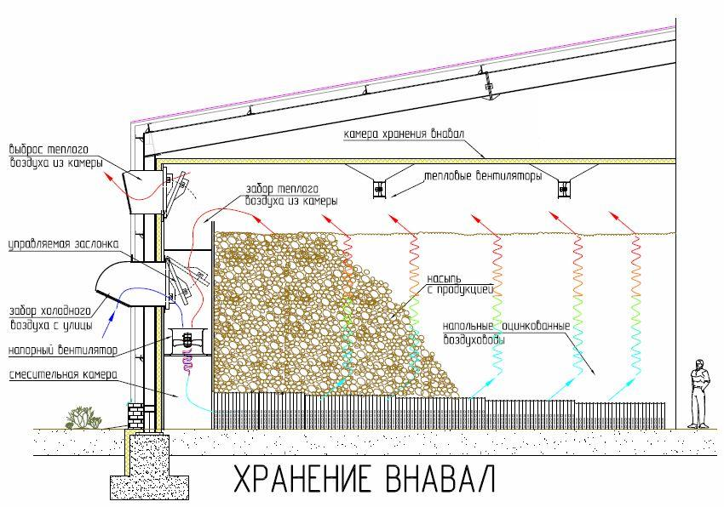

Рисунок 3.8- Хранение картофеля внавал

Хранение в таре позволяет механизировать процессы погрузки и выгрузки, облегчает и улучшает условия перевозки, обеспечивает хорошую сохранность картофеля. Ящики необходимо устанавливать специальным образом, для обеспечения свободной циркуляции воздуха. Поддоны устанавливают в камере штабелями высотой не более 5,5 м.

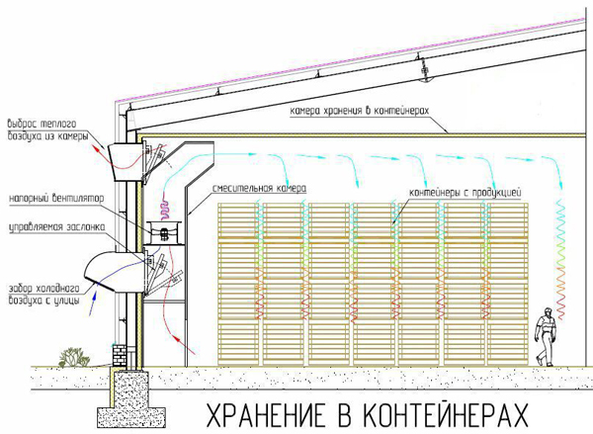

Рисунок 3.9- Хранение картофеля в контейнерах

Вентиляция — наиболее важное условие для хранения картофеля. В бескислородной среде картофель задыхаются и погибает. При недостатке кислорода картошка чернеть с сердцевины.

Температура подаваемого воздуха должна быть на 2-3°С ниже температуры картофеля при его охлаждении.

Воздухообмен в камерах осуществляют через вентиляционную систему в первую неделю хранения ежедневно, а в последующий период — через каждые 3 сут. Количество добавляемого наружного воздуха — от 1 до 3 объемов незагруженной камеры в сутки.

Кратность циркуляции в лечебный период и период охлаждения — 60-100 м3/Т*ч. Во время охлаждения картофеля кратность циркуляции 20-30 объемов незагруженной камеры в 1 ч до достижения температуры картофеля не более чем на 1 °С выше температуры воздуха в камере. Затем периодически по 30 мин с кратностью не более 20 объемов незагруженной камеры в 1 ч при общей продолжительности не более 3 ч в 1 сутки.

В период основного хранения (зимой) циркуляцию снижают на 50% и проводят периодически по 30 мин не более 3 часов в сутки.

Периодическую циркуляцию осуществляют при отклонении температуры и относительной влажности воздуха от установленных значений.

При температуре хранения ниже 10 °С в конце периода хранения до сортировки и упаковки партию картофеля обдувают теплым воздухом, доводя его температуру до +10-+15 °С со скоростью 0,5-2 °С/сут, а затем его выдерживают при этой температуре не более 10 сут.

**Заключение**

В результате выполненной работы произведено оптимальное размещение оборудования для централизованного холодоснабжения, камер хранения различных продуктов.

В целях повышения экономической эффективности холодильных установок, в схеме использовалось современное оборудование, что позволило автоматизировать холодильную установку и создать благоприятные условия работы обслуживающего персонала.

Для отвода теплоты конденсации выбраны водяные горизонтальные конденсаторы.

В камерах охлаждения и хранения охлажденной продукции, а также в камерах хранения замороженной продукции установлены воздухоохладители, что обусловлено более равномерным распределением температуры воздуха в камере, высоким значением коэффициента теплоотдачи от продуктов к воздуху при их термической обработке.

В специальной части произведены примеры использования естественного холода.

Проект холодильной установки фрукто-овощехранилища ёмкостью 6000 тонн в городе Волгоград, выполнен в соответствии с современными требованиями по проектированию производственных холодильников.

СПИСОК ЛИТЕРАТУРЫ

1. Явнель Б.К. Курсовое и дипломное проектирование холодильных установок и систем кондиционирования воздуха. – М.: Агропромиздат, 1989.

2. Комарова Н.А. Холодильные установки: Учеб. пособие для специальности «Холодильные, криогенные установки и кондиционирование», часть 1,книга 1, книга 2– Кемерово.: 2004.–124 с.

3. Голянд М.М., Малеванный Б.Н. Холодильное технологическое оборудование. – М.: Пищевая промышленность, 1977. – 335 с.

4. С.Н.Багданов, С.И Буров,О.П Шапов, А.В. Куприянова Холодиль-ная техника, кондиционирования воздуха . «Свойства веществ»СПб.:СПб ГАХПТ,1999-320с

5. Каталоги Фирмы Гюнтер Иж ( http://guentner.izh.com/);

6. Каталоги фирмы Альфа-Лавль (<http://morena.ru/brands/alfa-laval/>);

7. Каталоги фирмы ООО «Остров» (<http://www.ostrov.ru/>);

8. Интернет журнал « Холодильщик» (<http://www.holodilshchik.ru/>)

9. Правила безопасности аммиачных холодильных установок .ПБ 09-595-03.-м.:2003

10. <http://www.sabroe.ru>.

11. http://www.sabspa.ru.

12. http://conrad.ru/